과제 제출물 · 카테고리 03. 학교 업무 자동화 앱
자리뚝딱
앱 개요 및 설명서
과제명 | 바이브코딩으로 만드는 교육용 앱 개발
앱 분류 | 03. 학교 업무 자동화 앱
앱 이름 | 자리뚝딱 — 조건만 체크하면 자리표·모둠·역할이 30초 만에 완성되고, TV 화면에서 카드가 뒤집히며 공개되는 담임 교사용 자리 배치 도우미
개발 도구 | Claude Code(바이브코딩), HTML/CSS/JavaScript
제출자 | 곽창섭
작성일 | 2026-10-25
내장된 학교·학급·학생 데이터는 모두 가상의 샘플입니다.

목차
1. 앱 개요 4
1.1 개발 배경과 목적 4
1.2 대상 사용자와 활용 장면 5
1.3 카테고리 적합성 5
1.4 핵심 특징 요약(표) 6
2. 주요 기능 8
2.1 기능 표 8
2.2 기능별 상세 설명 10
학급 명렬 관리와 일괄 등록 10
교실 레이아웃과 구역 판정 10
조건 설정과 자동 배치 엔진 11
수동 조정과 실행 취소 12
모둠 편성과 역할 로테이션 13
발표 모드(TV·전자칠판) 14
인쇄 출력 4종 14
히스토리와 공정성 대시보드 15
저장·백업·기타 15
3. 화면 구성 17
4. 사용 방법 24
4.1 실행 방법 24
4.2 단계별 사용 절차 24
4.3 활용 팁과 수업/업무 적용 예시 26
5. 데이터 관리 28
6. 기술 구조 30
6.1 파일 구조 30
6.2 기술 스택과 설계 원칙 30
6.3 핵심 알고리즘·대표 기술 31
6.4 접근성·반응형·인쇄 등 품질 요소 32
7. 품질 검증 33
8. 바이브코딩 개발 과정 36
8.1 개발 절차 36
8.2 실제 사용한 프롬프트 요지 37
8.3 AI 협업에서 배운 점·주의점 38
8.4 반복 횟수·발견된 결함 수 38
9. 제한 사항 및 향후 개선 40
부록 A. 제출물 구성 41
부록 B. 자주 묻는 질문 41
부록 C. 수용 기준 체크리스트 42

1. 앱 개요
자리뚝딱은 담임교사가 학급 명렬과 몇 가지 조건만 체크하면 자리표·모둠표·역할표를 자동으로 만들어 주는 자리 배치 도우미이다. 「시력이 나쁜 아이는 앞자리」, 「이 둘은 떨어뜨리기」, 「남녀 짝」, 「지난번 짝은 피하기」처럼 교사가 머릿속으로 동시에 맞추던 조건을 제약 만족 알고리즘(패널티 언덕 오르기)이 1초 안에 풀어 주고, 지키지 못한 조건은 충족 리포트와 빨간 테두리로 투명하게 보여 준다. 드래그 또는 탭-탭으로 미세 조정한 뒤 TV 발표 모드로 카드를 한 장씩 뒤집어 공개하고, 학생 게시용·교사용(180° 회전) 자리표와 책상 명패를 인쇄하며, 배치 이력이 쌓이면 히트맵으로 학급 운영의 공정성을 점검할 수 있다. 설치·서버·로그인 없이 index.html을 더블클릭하면 실행되고, 모든 데이터는 브라우저 안(localStorage)에만 저장된다.
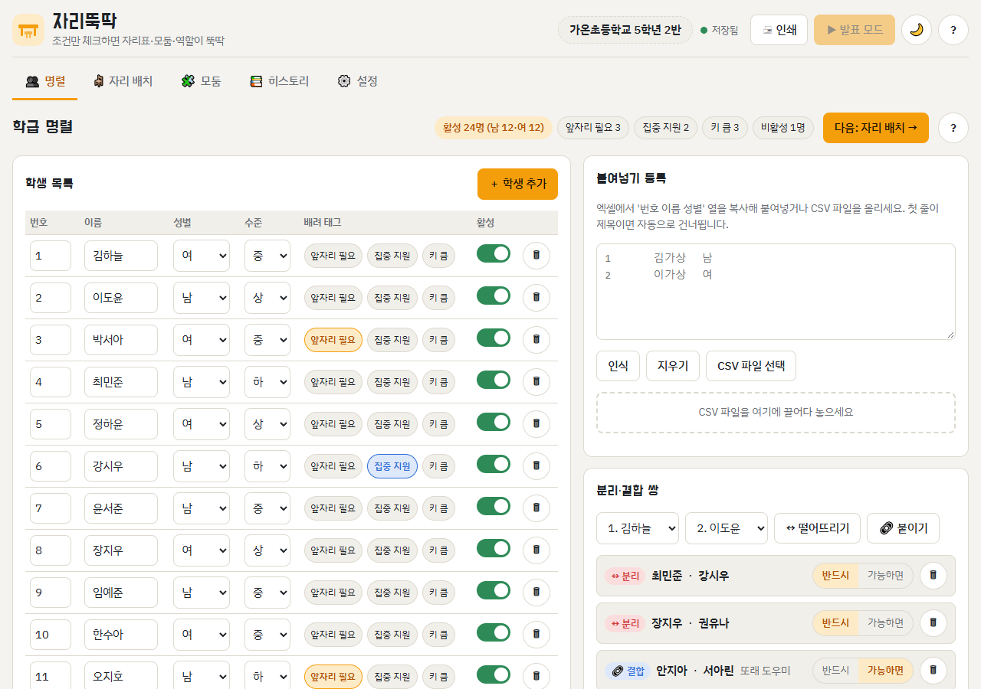
그림 1. 첫 화면(명렬 탭) — 샘플 학급 가온초등학교 5학년 2반의 학생 표, 요약 칩, 붙여넣기 등록, 분리·결합 쌍(1280px, 라이트 테마)

1.1 개발 배경과 목적
초등학교 담임교사는 보통 한 달에 한 번꼴로 자리를 바꾸고, 프로젝트·과학 실험·체육 수업마다 모둠을 다시 짠다. 이때 앞자리 배려, 집중 지원이 필요한 학생의 교탁 근접, 키 큰 학생의 뒷자리, 갈등이 있는 두 학생의 분리, 또래 도우미 결합, 남녀 짝, 최근에 짝이었던 학생 회피 같은 조건을 종이 명렬 위에서 동시에 만족시키느라 회당 30분 이상을 쓰고, 빠뜨린 조건 때문에 다음 날 다시 바꾸는 일이 반복된다. 모둠 역할(이끔이·기록이 등)이 특정 학생에게 쏠리거나 어떤 학생이 늘 뒷자리였다는 사실도 기록이 없으면 알아차리기 어렵다.
자리뚝딱은 이 반복 업무를 자동화하는 것을 목적으로 한다. 교사는 조건을 체크하기만 하고, 앱은 조건을 가장 잘 만족하는 배치를 탐색해 무엇을 지켰고 무엇을 못 지켰는지 설명한다. 그 결과를 발표 모드로 공개하고 인쇄물로 출력하며 이력으로 남겨 공정성을 확인하는 데까지 한 흐름으로 이어지도록 설계했다. 학생에게는 「컴퓨터가 공정하게 뽑았다」는 공개 절차가 되고, 교사에게는 학부모 상담에서 「우리 아이만 뒷자리」라는 민원에 근거 자료로 답할 수 있는 도구가 된다.
핵심 가치: 조건 체크 → 자동 배치 → 리포트 확인 → 미세 조정 → TV 공개 → 확정·인쇄 → 공정성 점검. 한 번의 자리 바꾸기에 드는 시간을 30분에서 수 분으로 줄이고, 배치의 근거를 설명 가능하게 만든다.

1.2 대상 사용자와 활용 장면
주 사용자는 초등학교 담임교사(1~6학년)이다. 교과 전담 교사(특별실 좌석·모둠 편성)와 중학교 담임도 같은 방식으로 사용할 수 있으며, 학생은 TV·전자칠판의 발표 모드로 결과를 함께 보는 간접 사용자이다.
사용자 | 활용 장면 | 주로 쓰는 기능
담임교사 | 월초 자리 바꾸기, 학기 초 새 학급 세팅, 전출·전입 반영 | 명렬·조건·자동 배치·배치 확정·인쇄
담임·교과 교사 | 과학 실험·프로젝트 수업의 모둠 편성과 역할 배정 | 모둠 탭(모둠 수/인원, 균형 옵션, 역할 로테이션)·모둠 명단표 인쇄
담임교사(학급 운영) | 학기 말 공정성 점검, 학부모 상담 근거 자료 | 히스토리 탭의 히트맵·구역 누적 막대·역할 경험 표
학생(간접) | 교실 TV·전자칠판에서 새 자리를 카드 플립으로 함께 확인 | 발표 모드(좌석순/무작위, 한 장씩/전체 공개)

1.3 카테고리 적합성
자리 배치·모둠 편성·명패 제작은 교과 지도나 평가가 아니라 담임이 반복적으로 수행하는 학급 운영 업무이다. 자리뚝딱은 이 업무의 입력(명렬·조건)과 산출(자리표·모둠표·명패·이력)을 모두 다루며, 사람이 하던 판단(조건 동시 충족)을 알고리즘으로 대신하고 뒤따르는 문서 작업(인쇄 4종)까지 자동화하므로 「03. 학교 업무 자동화 앱」에 부합한다.
- 자동화 대상: 조건 충족 자리 배치, 모둠 편성과 역할 로테이션, 게시용·교사용 자리표와 명패 생성, 배치 이력 집계
- 업무 경계: 생활기록부·출결·상담 같은 학습지도 기능(2번 카테고리)과 특별실 예약 같은 학교 단위 행정(4번 카테고리)은 포함하지 않는다
- 운영 환경: 교무실·교실 PC, 전자칠판, 태블릿에서 설치 없이 실행되고 오프라인에서도 동작한다

1.4 핵심 특징 요약(표)
구분 | 내용
자동 배치 엔진 | 조건 7종(하드/소프트)을 패널티 함수로 수치화하고 랜덤 재시작 언덕 오르기(최대 30회 × 2,000회, 800ms 상한)로 최소 패널티 배치를 찾는다. 같은 평가 함수가 조건별 리포트·위반 좌석·완화 제안을 만든다
투명한 결과 | 충족 리포트(n/n 충족·위반 k건·이력 없음), 위반 좌석 빨간 테두리와 툴팁, 완화 제안 문장, 수동 조정 시 즉시 재검사와 위반 토스트
수동 조정 | Pointer Events 드래그 교환·이동과 탭-탭 교환(터치·좁은 화면), 자물쇠 핀 고정, 실행 취소/다시 실행 50단계(Ctrl+Z/Y)
모둠·역할 | 모둠 수 또는 인원, 성별·학습수준 균형, 분리·결합 쌍, 최근 N회 같은 모둠 회피, 역할 경험이 적은 학생 우선 배정
발표 모드 | 전체 화면 좌석표에서 카드 뒷면 '?'가 0.7초 간격으로 3D 플립, 좌석순/무작위, 일시정지·다음 한 장·전체 공개, 선택적 '딩' 효과음
인쇄 4종 | 학생 게시용 자리표, 교사용 자리표(180° 회전), 모둠 명단표, 접이식 책상 명패(4개/장 자동 분할), A4 미리보기
공정성 대시보드 | 학생×학생 짝·모둠 공동 횟수 히트맵, 자주 함께한 쌍 TOP 5, 앞/중/뒤 구역 누적 막대와 '편중 주의' 배지, 역할 경험 횟수 표
데이터 | localStorage 자동 저장(300ms 디바운스), JSON 내보내기/가져오기(구조 검증), 자리표 PNG 저장, 샘플 복원, 전체 삭제 2단계
기술 | 순수 HTML/CSS/JavaScript 2,118줄, 외부 라이브러리·서버·빌드 없음, file:// 실행, 라이트/다크 테마, 400px 반응형, 접근성(키보드·포커스 트랩·aria)

2. 주요 기능
자리뚝딱의 기능은 명렬 → 교실·조건 → 자동 배치 → 조정 → 발표·확정·인쇄 → 모둠 → 이력의 흐름으로 구성된다. 아래 표는 기능 목록이고, 이어지는 절에서 기능별 동작 규칙을 설명한다. 모든 서술은 실제 구현을 기준으로 한다.

2.1 기능 표
기능명 | 설명 | 사용 위치
학급 명렬 관리 | 번호(1~99)·이름(20자)·성별(남/여/미지정)·학습수준(하/중/상)·배려 태그(앞자리 필요/집중 지원/키 큼) 편집, 활성/비활성 토글, 삭제(모달 확인), 중복 번호 경고, 최대 60명 | 명렬 탭 · 학생 목록
붙여넣기·CSV 일괄 등록 | 엑셀에서 복사한 '번호 이름 성별' 행이나 CSV 파일을 인식해 미리보기(정상/성별 미지정 경고/오류)를 보여 주고 한 번에 추가 | 명렬 탭 · 붙여넣기 등록
분리·결합 쌍 | 학생 2명을 골라 떨어뜨리기(분리)/붙이기(결합) 쌍을 만들고 쌍마다 반드시(하드)/가능하면(소프트) 지정. 같은 학생·중복 쌍은 차단 | 명렬 탭 · 분리·결합 쌍
교실 레이아웃 | 프리셋 4종(2인 짝 분단형·4인 모둠형·ㄷ자형·1인 시험형)과 수치 입력, 편집 모드에서 책상 켜기/끄기, 교탁 위치(위/아래), 책상/학생 카운터, 레이아웃 이름 저장(최대 5개)·전환·삭제 | 자리 배치 탭 · 교실 패널
조건 설정 | 앞자리 배려, 집중 지원 교탁 근접, 키 큼 뒤쪽, 남녀 짝(2인 짝 레이아웃에서만), 분리·결합 쌍 반영, 최근 N회(1~5) 같은 짝 회피, 같은 좌석 회피. 태그·성별 조건은 하드/소프트 선택 | 자리 배치 탭 · 조건 패널
자동 배치·다시 섞기 | 패널티 최소 배치를 1초 이내에 탐색. 핀 고정 학생은 자리 유지. 2인 짝 레이아웃에서 남는 책상은 뒷줄·양끝부터 짝 단위로 비움 | 자리 배치 탭 · 버튼 행
충족 리포트·완화 제안 | 조건별 충족/위반/해당 없음, 총 위반 수와 패널티, 위반 좌석 빨간 테두리와 툴팁, 하드 위반 원인별 완화 제안 문장 | 자리 배치 탭 · 우측 리포트
수동 조정·실행 취소 | 카드 드래그(교환·이동)와 탭-탭 교환, 키보드(Tab·Enter/Space), 미배치 칩 → 빈 책상 배치, 즉시 재검사와 새 위반 토스트, Undo/Redo 50단계 | 자리 배치 탭 · 좌석표
배치 확정·히스토리 | 날짜·메모를 입력해 현재 배치를 기록(최대 30건, 초과 시 가장 오래된 기록 삭제 안내). 기록 카드에서 미리보기·불러오기·삭제 | 자리 배치 탭 · 배치 확정 / 히스토리 탭
모둠 편성·역할 | 모둠 수(2~10) 또는 인원(2~8), 성별 균형·학습수준 이질 균형·쌍 반영·최근 N회 같은 모둠 회피·역할 자동 배정, 멤버 드래그/탭-탭 이동, 역할 배지 클릭 변경, 모둠 이름 편집, 현재 자리표(4인 모둠형)에서 가져오기, 편성 확정 | 모둠 탭
발표 모드 | 전체 화면(거부 시 오버레이) 좌석표, 카드 뒷면 '?' → 플립 공개(기본 0.7초 간격), 시작/일시정지·다음 한 장·전체 공개·순서(좌석순/무작위)·소리, Space/Esc | 상단 바 · 발표 모드
인쇄 4종 | 학생 게시용 자리표(A4 가로), 교사용 자리표(180° 회전, A4 가로), 모둠 명단표(A4 세로), 책상 명패(4개/장, A4 세로). 번호·성별 색·제목 옵션, 페이지 수 표시 | 상단 바 · 인쇄
공정성 대시보드 | 짝·모둠 공동 횟수 히트맵, 자주 함께한 쌍 TOP 5, 앞/중/뒤 구역 누적 막대와 편중 주의 배지, 역할 경험 횟수 표 | 히스토리 탭 하단
이미지 저장 | 현재 자리표를 Canvas로 그려 PNG(jari-YYYYMMDD.png)로 내려받기 | 자리 배치 탭 · 이미지 저장
설정·백업 | 역할 목록(최대 8개, 순서 변경), 모둠 이름·색, 기본 회피 횟수·플립 간격·소리 기본값, JSON 내보내기/가져오기, 샘플 다시 불러오기, 전체 데이터 삭제(2단계), 저장 용량 표시 | 설정 탭
도움말·투어·테마 | 첫 실행 3단계 안내 투어, 전체 도움말과 탭별 도움말 모달, 라이트/다크 테마 전환, 학급 정보(학교명·학급명·담임) 편집 | 상단 바 · ? / 🌙 / 학급명

2.2 기능별 상세 설명
아래 설명은 교사가 앱의 동작을 예측할 수 있도록 각 기능의 규칙을 풀어 쓴 것이다. 수치(가중치·반복 횟수·상한)는 모두 소스 코드(js/engine.js, js/app.js, js/data.js)에서 확인한 값이다.

학급 명렬 관리와 일괄 등록
- 학생 표에서 번호·이름·성별·수준·태그를 바로 고친다. 이름을 비우면 빨간 테두리로 표시되고, 같은 번호가 둘 이상이면 ⚠ 경고 아이콘이 붙는다(저장은 허용).
- 활성 스위치를 끄면 전출·장기결석 학생으로 취급해 자동 배치·모둠·인쇄 대상에서 제외하고 회색으로 표시한다. 그 학생이 포함된 분리·결합 쌍은 '(비활성 포함 — 계산 제외)'로 표시된다.
- 붙여넣기 인식 규칙: BOM 제거 → 줄 분리 → 구분자 자동 감지(탭 > 콤마 > 공백) → 첫 줄에 '이름·번호·성별·name'이 있으면 제목 행으로 건너뜀 → 숫자 열은 번호, 남/여/남자/여자/M/F는 성별, 나머지 첫 문자열은 이름으로 매핑 → 성별이 없으면 '성별 미지정' 경고(추가는 가능), 이름이 없으면 오류(제외). 번호가 없으면 기존 최대 번호 다음부터 자동 부여하고, 60명 상한을 넘는 행은 제외한다.
- 분리·결합 쌍은 자기 자신과의 쌍, 이미 등록된 두 학생의 중복 쌍을 토스트로 차단한다. 분리 쌍은 기본 '반드시', 결합 쌍은 기본 '가능하면'으로 추가된다.

교실 레이아웃과 구역 판정
프리셋 | 수치 입력(범위) | 격자 구조
2인 짝 분단형 | 분단 2~4, 열(줄) 3~7 | 분단마다 책상 2개 + 통로 1칸. 같은 분단·같은 줄의 두 책상이 '짝'이 된다
4인 모둠형 | 모둠 4~9 | 2×2 책상 묶음을 격자로 배열(4모둠 이하 2줄, 그 이상 3줄). 묶음이 '모둠'이 된다
ㄷ자형 | 가로 책상 6~12, 세로 깊이 2~6, 겹 1~2 | 뒤쪽 가로 줄 + 양쪽 세로 줄, 교탁 쪽이 열린 모양. 겹(줄 두께)을 2로 하면 최대 48석
1인 시험형 | 행 3~8, 열 3~8 | 단일 책상 격자

- 편집 모드를 켜고 책상을 클릭하면 사용 안 함(빗금)으로 끄거나 다시 켤 수 있다. 편집 모드에서는 학생 카드를 옮길 수 없다.
- 구역 판정: 책상이 있는 줄을 교탁 기준으로 3등분해 앞/중/뒤 구역으로 나누고, '집중 지원'은 앞 2줄을 기준으로 본다. 교탁 위치를 '아래'로 바꾸면 격자는 그대로 두고 줄 순서만 뒤집어 판정한다.
- 책상 수가 활성 학생 수보다 적으면 카운터가 빨간색으로 바뀌고 자동 배치 버튼이 비활성화된다. 레이아웃을 바꾸면 기존 배치는 모두 '미배치 목록'으로 내려가고 실행 취소 기록이 초기화된다.
- 레이아웃을 바꾸거나 '맞춤'을 누르면 좌석표 확대값(48~120px)을 화면 폭에 자동으로 맞춘다. 슬라이더로 직접 조절한 값은 다음 '맞춤'까지 유지된다.

조건 설정과 자동 배치 엔진
엔진은 「배치가 조건을 얼마나 어겼는가」를 하나의 숫자(패널티)로 계산하고, 그 숫자를 가장 작게 만드는 배치를 찾는다. 조건마다 위반 1건당 더해지는 점수가 아래 표와 같고, 하드로 지정한 조건은 어떤 소프트 조건보다 훨씬 큰 1,000점이 더해져 사실상 반드시 지켜진다.
조건 | 위반 판정 | 위반 1건당 패널티
앞자리 배려 | '앞자리 필요' 태그 학생이 앞 구역(앞 1/3)에 없음 | 40 (하드 1000)
집중 지원 교탁 근접 | '집중 지원' 태그 학생이 앞 2줄에 없음 | 30 (하드 1000)
키 큼 뒤쪽 | '키 큼' 태그 학생이 앞 구역에 있음 | 20 (하드 1000)
남녀 짝 | 2인 짝 레이아웃에서 같은 성별이 짝이 됨(성별 미지정·단독석은 면제) | 10 (하드 1000)
분리 쌍 | 두 학생이 인접(같은 짝/묶음 또는 상하좌우) | 50 (반드시 1000)
결합 쌍 | 두 학생이 인접하지 않음 | 50 (반드시 1000)
최근 N회 같은 짝 회피 | 최근 N건 기록에서 짝이었던 학생과 다시 짝이 됨 | 15 × 반복 횟수
같은 좌석 회피 | 최근 기록(설정의 기본 회피 횟수)에서 앉았던 책상에 다시 앉음 | 5

- 준비: 활성 학생과 사용 중인 책상을 모으고, 책상마다 구역(앞/중/뒤)과 인접 책상 목록을 미리 계산한다. 책상이 학생보다 많고 2인 짝 레이아웃이면 남는 책상을 뒷줄·양끝의 짝 책상부터 통째로 비워 두어 혼자 앉는 학생을 최소화한다(핀 고정 학생의 옆자리는 마지막까지 비우지 않음).
- 초기 배치: 자물쇠로 고정한 학생을 먼저 제자리에 두고, 나머지 학생을 무작위로 섞어 빈 책상에 놓는다.
- 언덕 오르기: 두 자리를 무작위로 골라 교환해 보고 패널티가 줄거나 같으면 유지, 커지면 되돌린다. 최대 2,000회 반복하되 200회 연속 개선이 없으면 멈춘다.
- 랜덤 재시작: 2~3단계를 최대 30회 반복해 가장 패널티가 낮은 배치를 채택한다. 패널티 0이 나오면 즉시 끝내고, 전체 시간은 800ms를 넘지 않는다.
- 리포트: 같은 평가 함수를 '상세 모드'로 다시 실행해 조건별 대상 수·충족 수·위반 목록을 만들고, 위반 좌석에는 빨간 테두리와 이유 툴팁을 붙인다. 이력이 없으면 회피 조건은 '이력 없음(해당 없음)'으로 표시한다.
완화 제안은 하드 위반이 남았을 때 원인을 규칙으로 설명한다. 앞자리 필요 학생 수가 앞 구역 책상 수보다 많으면 「앞 구역 책상 부족(n>m): 분단 수를 늘리거나 '앞자리 배려'를 소프트로 바꾸세요」, 분리 쌍의 두 학생이 모두 핀 고정이면 「두 학생 모두 핀 고정 상태입니다. 고정을 해제하세요」, 남녀 인원 차이가 2 이상이면 「성별 인원 차이로 완전한 남녀 짝이 불가능합니다」를 제안하고, 그 밖에는 「다시 섞기를 누르거나 조건을 소프트로 바꾸세요」로 안내한다. '다시 섞기'는 같은 조건으로 엔진을 다시 실행하며 핀 고정 학생은 자리를 유지한다.

수동 조정과 실행 취소
- 드래그: 카드를 누른 채 5px 이상 움직이면 드래그가 시작되고, 다른 카드 위에 놓으면 두 학생이 교환, 빈 책상 위에 놓으면 이동한다. 마우스·터치·펜을 Pointer Events로 공통 처리한다.
- 탭-탭: 카드를 한 번 탭하면 노란 테두리로 선택되고, 다른 카드를 탭하면 교환, 같은 카드를 다시 탭하면 해제된다. 미배치 칩을 탭한 뒤 빈 책상을 탭하면 그 자리에 배치된다. 키보드로는 Tab으로 카드·빈 책상을 오가며 Enter/Space로 같은 동작을 한다.
- 교환 직후 조건을 다시 검사해 리포트와 빨간 테두리를 갱신하고, 새로 생긴 위반만 토스트로 알린다(분리·결합 쌍 위반 우선, 최대 2건).
- 실행 취소/다시 실행은 배치·교환·핀 고정 변경을 최대 50단계 기억한다(자리 배치 탭에서 Ctrl+Z / Ctrl+Y 또는 Ctrl+Shift+Z). 레이아웃·명렬이 바뀌면 기록이 초기화되며, 새로고침하면 되돌리기 기록만 사라지고 배치는 유지된다.
- 자물쇠(🔒)를 켠 학생은 자동 배치·다시 섞기에서 자리를 지킨다.

모둠 편성과 역할 로테이션
- 모둠 수 G를 정한다(모둠 수 직접 입력, 또는 모둠 인원으로 나눈 올림값). 모둠 수가 학생 수보다 크면 학생 수로 자동 축소하고 토스트로 알린다.
- 학생을 학습수준 내림차순(미입력은 '중'으로 취급), 같은 수준 안에서는 남녀 교대로 정렬한 뒤 뱀 모양(1→G, G→1 반복)으로 나누어 초기 모둠을 만든다.
- 모둠 품질 점수 Q를 계산한다: 인원 차이가 2 이상이면 100, 성별 차이가 2 이상인 모둠마다 10, 모둠 평균 수준의 분산 × 20, 분리 쌍이 같은 모둠이면 50(반드시는 1,000), 결합 쌍이 다른 모둠이면 50(반드시는 1,000), 최근 N회 같은 모둠이었던 쌍마다 15 × 횟수. 체크하지 않은 옵션은 계산에서 빠진다.
- 서로 다른 모둠의 두 학생을 교환하는 언덕 오르기를 최대 1,500회 수행하고, 이를 10회 재시작(첫 회는 정렬 분배, 나머지는 무작위 분배)해 Q가 가장 낮은 편성을 채택한다.
- 역할 자동 배정: 설정의 역할 순서(기본 이끔이·기록이·나눔이·지킴이)대로, 모둠 안에서 그 역할을 과거에 가장 적게 맡은 학생에게 먼저 준다(동률은 무작위). 역할보다 멤버가 많으면 나머지는 '모둠원'이 된다.
편성 뒤 멤버를 드래그 또는 탭-탭으로 옮길 수 있고(옮긴 모둠에 같은 역할이 이미 있으면 '모둠원'으로 바뀜), 역할 배지를 누르면 드롭다운으로 바꿀 수 있다. 최대·최소 인원 차이가 2 이상이면 해당 모둠에 '편차 주의' 배지가 붙고, 편성 리포트에 성별 균형 모둠 수·분리 쌍 위반·반복 모둠 쌍·인원 구성이 표시된다. '현재 자리표에서 가져오기'는 4인 모둠형 레이아웃의 책상 묶음을 그대로 모둠으로 변환한다. '편성 확정'은 날짜·메모와 함께 모둠 히스토리에 저장되어 다음 편성의 회피 계산과 역할 경험 집계에 쓰인다.

발표 모드(TV·전자칠판)
- '발표 모드'를 누르면 Fullscreen API로 전체 화면에 좌석표만 크게 표시한다(전체 화면이 거부되면 고정 오버레이로 같은 화면을 보여 줌). 모든 카드는 '?' 뒷면 상태로 시작하고 빈 책상·꺼진 책상은 공개 대상에서 빠진다.
- 공개 순서는 교탁 기준 앞줄 왼쪽부터(좌석순)이며 '순서' 버튼으로 무작위로 바꿀 수 있다. '시작'을 누르면 설정의 플립 간격(기본 700ms, 200~3,000ms)마다 카드가 CSS 3D 플립으로 뒤집히며 번호와 이름이 나타나고, 상단에 'k/n 공개'가 갱신된다.
- 일시정지(같은 버튼)·다음 한 장·전체 공개 버튼과 Space(다음 한 장)·Esc(종료) 키를 지원한다. 모두 공개된 뒤 '처음부터'를 누르면 카드를 다시 덮고 순서를 새로 만든다.
- 소리는 Web Audio로 합성한 880Hz '딩' 1종뿐이며 기본은 꺼짐이다. 켠 경우에만 시작 시 AudioContext를 만들고, 재생이 막히면 무음으로 진행한다.
- 종료하면 원래 화면으로 돌아오고 배치 상태는 그대로 유지된다. 창 크기가 바뀌면 좌석표 셀 크기(64~180px)를 화면에 맞게 다시 계산한다.

인쇄 출력 4종
종류 | 용지 | 내용과 규칙
학생 게시용 자리표 | A4 가로 | 칠판 띠가 위, 교실 뒤에서 본 방향 그대로. 학급명·날짜 제목, 번호·성별 색 옵션
교사용 자리표(180° 회전) | A4 가로 | 격자를 행·열 역순으로 뒤집어 교탁에서 본 방향으로 그리고 칠판 띠를 아래에 둔다. 통로 폭도 함께 뒤집혀 격자가 유지된다
모둠 명단표 | A4 세로 | 현재 편성의 모둠별 멤버와 역할. 한 장에 모둠 8개까지, 넘으면 다음 장
책상 명패(4개/장) | A4 세로 | 활성 학생 전원을 4명씩 한 장에 배치(24명 → 6장). 접어 세우도록 위쪽 절반은 180° 뒤집힌 글자, 큰 이름 + 학급명 + 번호, 성별 색 배경

인쇄 미리보기는 A4 비율의 페이지를 화면 폭에 맞춰 축소해 보여 주고 '총 n페이지 · A4 가로/세로'를 표시한다. 종류에 따라 @page 방향을 자동으로 바꾸고, 인쇄 시에는 앱 화면·버튼·모달을 숨기고 페이지마다 나눈다. 미리보기를 열지 않고 Ctrl+P를 눌러도 인쇄 패널이 자동으로 열렸다가 인쇄 후 닫힌다. PDF가 필요하면 브라우저 인쇄 대화상자에서 'PDF로 저장'을 고르면 된다.

히스토리와 공정성 대시보드
- 배치 확정·편성 확정으로 쌓인 기록은 날짜 역순 카드(종류 배지, 날짜, 메모, 레이아웃명, 인원, 위반 수)로 나열되고 전체/자리/모둠 필터로 거를 수 있다. 카드를 누르면 읽기 전용 미리보기 모달이 열리고 '이 기록 불러오기'(현재 배치·편성으로 복원)와 '삭제'(확인 모달)를 할 수 있다.
- 히트맵: 학생×학생 셀의 진하기가 짝(2인 짝·모둠형 묶음) 횟수 + 같은 모둠 횟수이며, 셀에 마우스를 올리거나 탭하면 '이도윤-한수아: 짝 3회·모둠 1회'처럼 표시된다. 호버가 어려운 TV·태블릿을 위해 '자주 함께한 쌍 TOP 5' 목록을 함께 보여 준다.
- 구역 누적 막대: 기록마다 각 학생이 앉은 구역(앞/중/뒤)을 세어 비율 막대로 그린다. 배치 기록이 3회 이상이고 뒤 구역 비율이 70% 이상이면 이름을 빨간색으로 표시하고 '편중 주의' 배지를 단다.
- 역할 경험 횟수 표: 모둠 기록에서 학생별로 각 역할을 몇 번 맡았는지 집계한다. 설정에서 역할 이름을 바꾸면 과거 기록의 역할 이름도 함께 바뀌어 집계가 유지된다.
- 방금 확정한 기록은 현재 배치의 '최근 짝 회피·같은 좌석 회피' 집계에서 제외되어, 확정 직후 자기 자신과 비교되어 전원 위반으로 뜨는 일이 없다.

저장·백업·기타
- 모든 변경은 300ms 뒤 localStorage에 자동 저장되고 상단 바의 저장 상태 점이 '저장 중 → 저장됨'으로 바뀐다. 저장에 실패하면 '저장 불가'와 노란 배너가 표시되며 메모리 모드로 계속 동작한다. 새로고침하면 미확정 배치·핀 고정·조건·탭 위치까지 복원된다.
- JSON 내보내기는 전체 상태를 jari-ttukttak-YYYYMMDD.json으로 내려받고, 가져오기는 구조를 검증한 뒤 요약(학교·학급명, 학생 수, 배치·모둠 건수, 저장 시각)을 모달로 확인하고 덮어쓴다(5장 참조).
- 이미지 저장은 현재 자리표를 Canvas 2D에 제목·날짜·칠판 띠·격자·이름으로 그려 PNG로 내려받는다.
- 첫 실행 시 3단계 안내 투어(명렬 확인 → 조건 체크 → 자동 배치·발표)가 한 번 표시된다. '다시 보지 않기'가 기본으로 체크되어 있어 건너뛰어도 다시 뜨지 않으며, 상단 '?' 도움말에서 언제든 다시 볼 수 있다. 각 탭의 '?'는 그 탭의 도움말을 연다.
- 테마 버튼(🌙/☀️)으로 라이트/다크를 전환하며 선택은 저장된다. 처음에는 운영체제의 다크 모드 설정을 따른다.

3. 화면 구성
앱은 상단 바 + 탭 5개(명렬 / 자리 배치 / 모둠 / 히스토리 / 설정)의 단일 페이지로 구성되고, 발표 모드와 인쇄 미리보기는 전체 화면 레이어로 열린다. 폭 600px 이하에서는 탭이 하단 고정 아이콘 바로 바뀌고 교실·조건 패널이 접힌다.
공통 프레임(상단 바): 앱 이름과 태그라인, 학급명 버튼(누르면 학교명·학급명·담임 편집 모달), 저장 상태 점, 인쇄·발표 모드 버튼, 테마 전환, 도움말(?). 탭은 좌우 화살표 키로도 이동한다. 토스트는 상단 중앙에 최대 3개까지 쌓이고(좁은 화면에서는 하단 탭 바 위), 같은 문구는 하나로 합쳐진다. 모든 확인·입력은 Esc와 배경 클릭으로 닫히는 모달로 처리하며 alert/confirm/prompt는 쓰지 않는다.
명렬 탭(그림 1): 제목 옆 요약 칩(활성 n명·남녀 수·태그별 인원·비활성 수)과 '다음: 자리 배치' 버튼, 왼쪽 학생 목록 표(번호·이름·성별·수준·배려 태그 칩 3개·활성 스위치·삭제), 오른쪽 붙여넣기 등록(텍스트 영역, 인식/지우기/CSV 파일 선택, 드롭존, 인식 미리보기 표)과 분리·결합 쌍(학생 2명 선택, 떨어뜨리기/붙이기, 쌍별 반드시/가능하면 스위치).
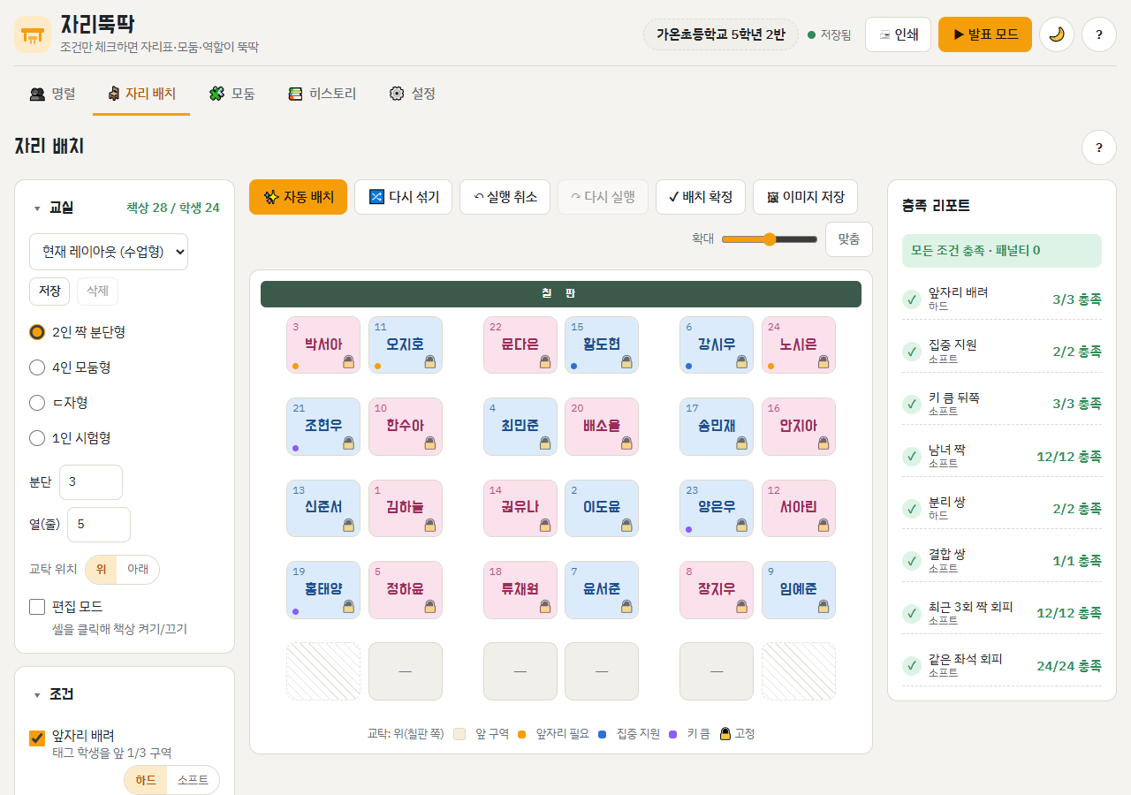
그림 2. 자리 배치 탭 — 자동 배치 직후. 왼쪽 교실·조건 패널, 가운데 칠판 띠와 좌석 카드(성별 색, 태그 점, 자물쇠), 오른쪽 충족 리포트 '모든 조건 충족 · 패널티 0'
자리 배치 탭(그림 2): 왼쪽 아코디언 패널 두 개 — 교실(저장된 레이아웃 선택·저장·삭제, 프리셋 라디오, 수치 입력, 교탁 위치, 편집 모드)과 조건(조건 7종 체크·하드/소프트 세그먼트, 회피 횟수). 가운데 버튼 행(자동 배치·다시 섞기·실행 취소·다시 실행·배치 확정·이미지 저장·확대 슬라이더·맞춤)과 좌석표(칠판 띠, 카드에 번호·이름·태그 점·자물쇠, 빈 책상 '—', 꺼진 책상 빗금, 범례), 필요할 때만 나타나는 미배치 학생 칩. 오른쪽 충족 리포트(총 위반·패널티, 조건별 행, 완화 제안). 1100px 이하에서는 리포트가 아래로, 820px 이하에서는 한 열로 쌓인다.
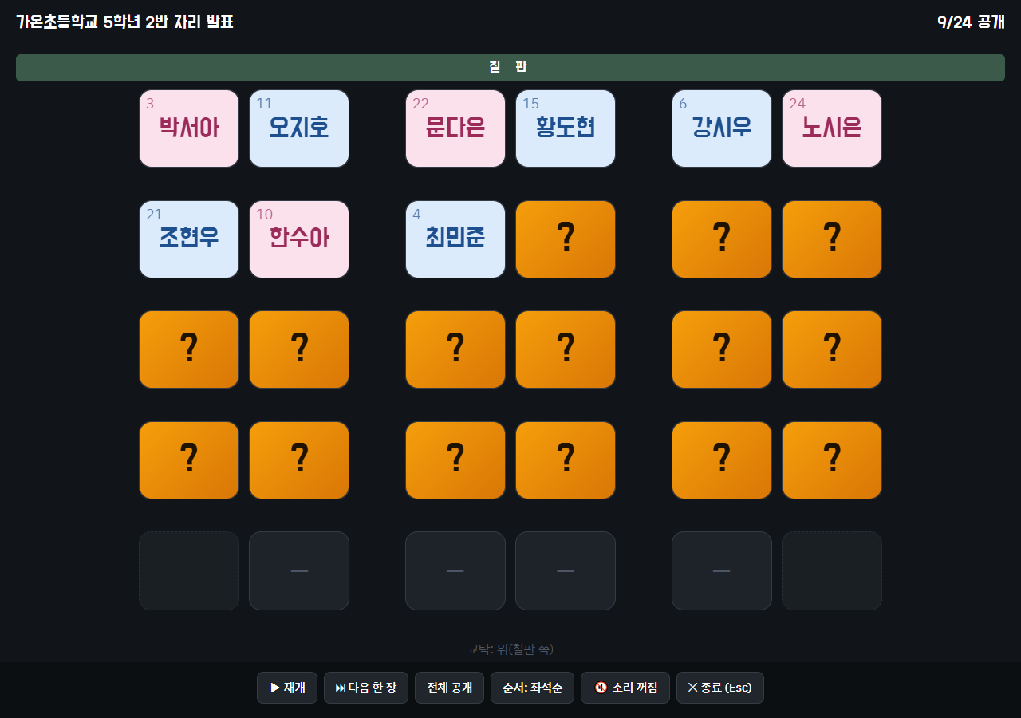
그림 3. 발표 모드 — 24장 중 9장이 공개된 상태. 뒷면 '?' 카드, 진행 표시 '9/24 공개', 하단 바(재개·다음 한 장·전체 공개·순서·소리·종료). 헤드리스 촬영 환경이라 오버레이 폴백으로 표시됨
발표 모드 오버레이(그림 3): 어두운 배경 위에 학급명과 '자리 발표' 제목, 진행 표시, 대형 좌석표(카드 앞면은 주황 그라데이션 '?', 뒷면은 성별 색 + 번호·이름), 교탁 위치 안내, 하단 컨트롤 바.
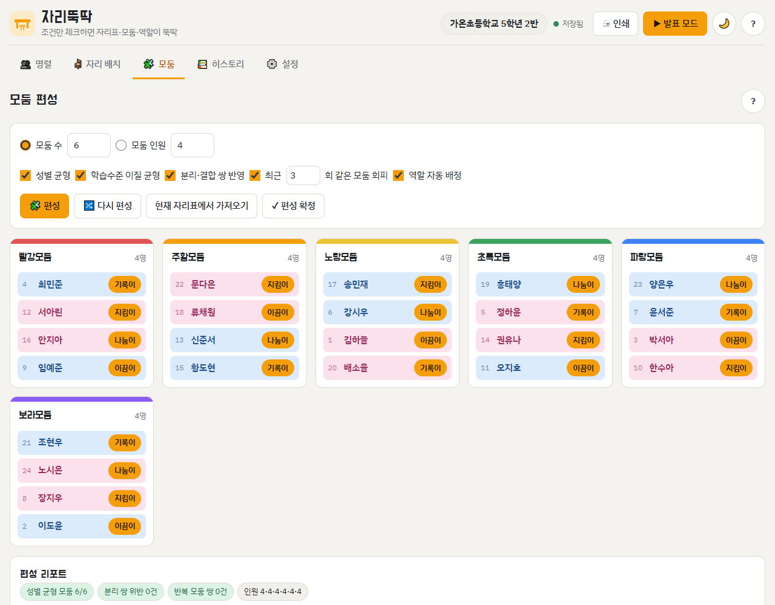
그림 4. 모둠 탭 — 모둠 수 6, 성별·수준 균형·쌍 반영·최근 3회 회피·역할 자동으로 편성한 결과. 색 띠 모둠 카드와 역할 배지, 하단 편성 리포트
모둠 탭(그림 4): 옵션 카드(모둠 수/모둠 인원 라디오와 숫자, 옵션 체크 5종, 편성·다시 편성·현재 자리표에서 가져오기·편성 확정 버튼), 모둠 카드 격자(색 띠, 이름 버튼, 인원, 편차 주의 배지, 멤버 칩에 번호·이름·역할 배지), 편성 리포트 칩(성별 균형 모둠 수, 분리 쌍 위반, 반복 모둠 쌍, 인원 구성).
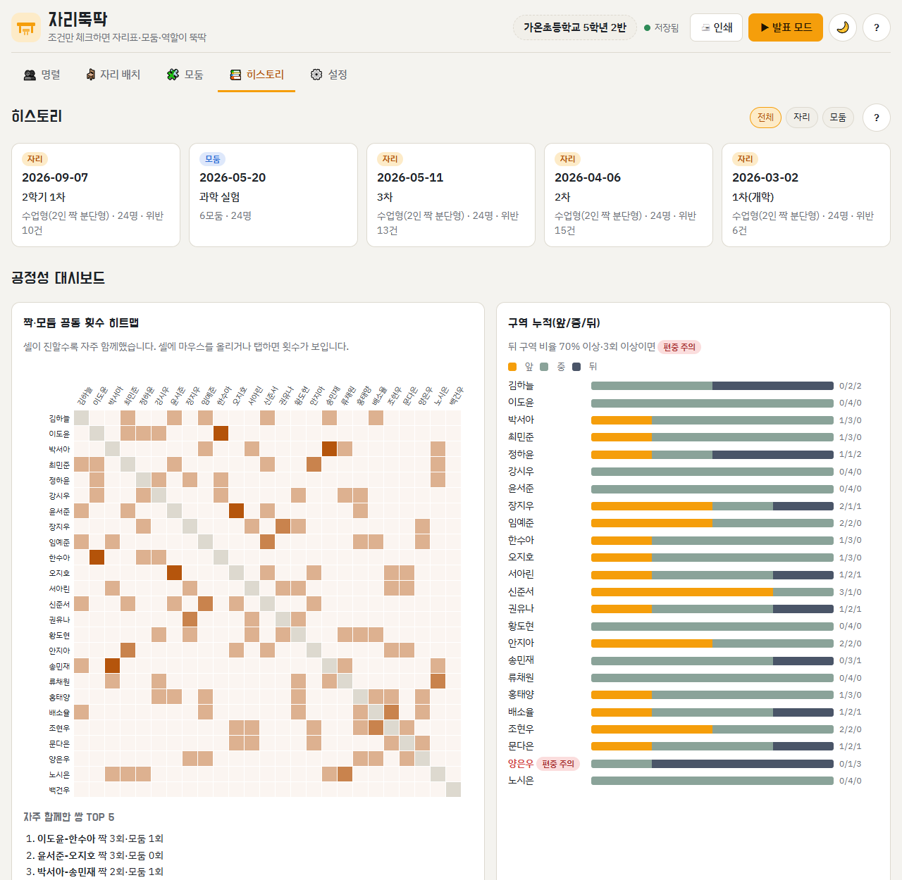
그림 5. 히스토리 탭 — 기록 카드 5장(자리 4건·모둠 1건)과 공정성 대시보드. 히트맵에서 이도윤-한수아 셀이 가장 진하고, 구역 누적 막대에서 양은우에게 '편중 주의' 배지가 붙어 있다
히스토리 탭(그림 5): 필터 칩(전체/자리/모둠), 기록 카드 격자, 공정성 대시보드(히트맵 카드 + TOP 5 목록, 구역 누적 막대 카드, 역할 경험 횟수 표). 샘플 데이터는 이도윤-한수아가 3회 연속 짝, 양은우가 4회 중 3회 뒤 구역이 되도록 구성되어 있어 처음부터 경고를 볼 수 있다.
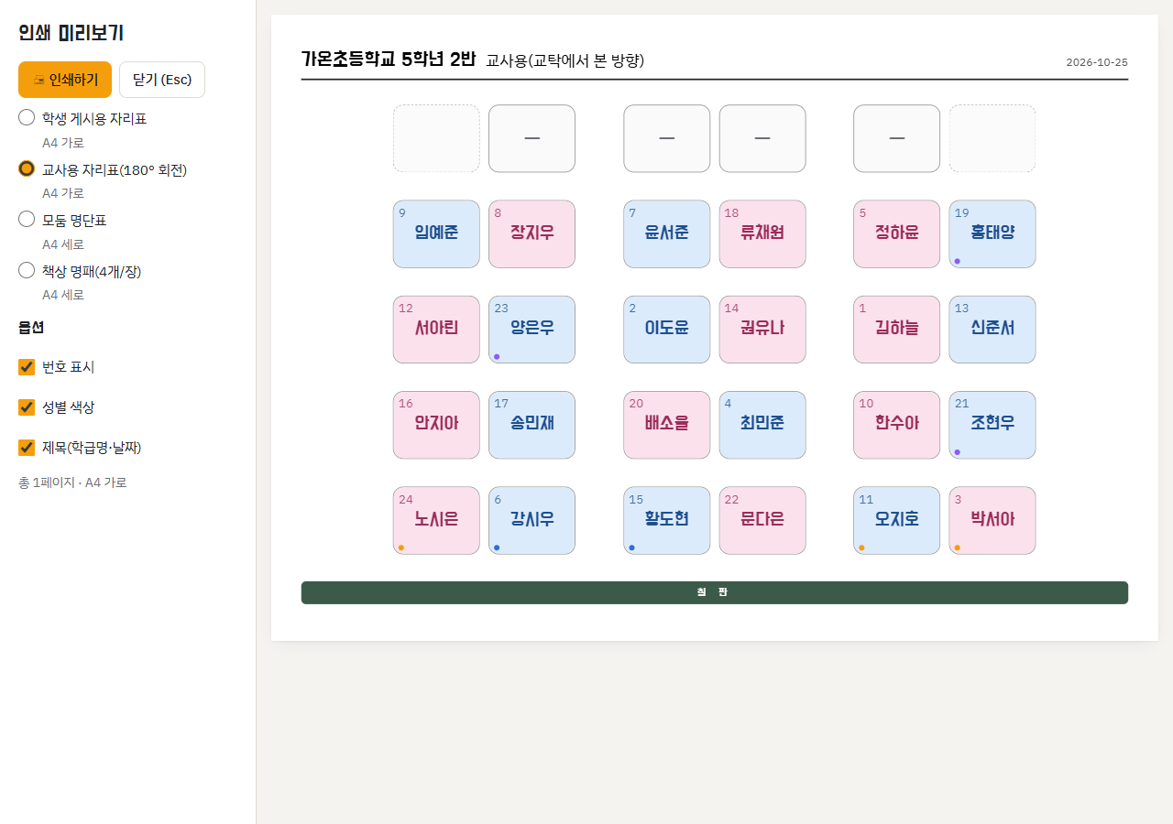
그림 6. 인쇄 미리보기 — 교사용 자리표(180° 회전). 게시용과 달리 칠판 띠가 아래에 있고 격자가 교탁에서 본 방향으로 뒤집혀 있다
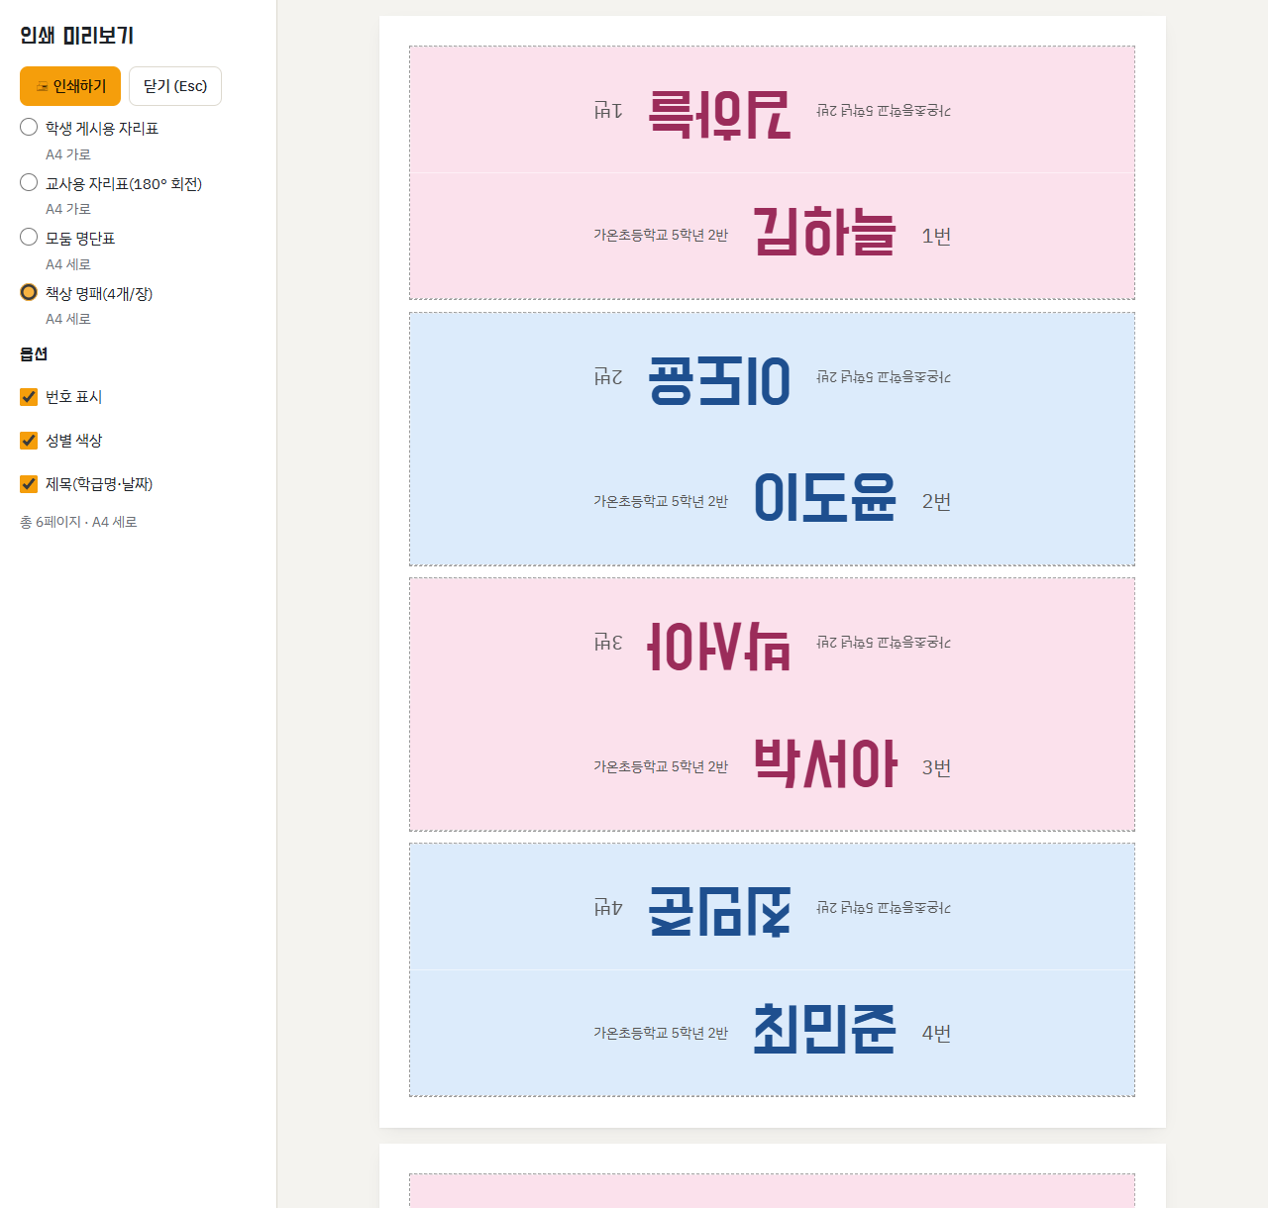
그림 7. 인쇄 미리보기 — 책상 명패(4개/장, 총 6페이지). 위쪽 절반은 접어 세웠을 때 바로 보이도록 180° 뒤집힌 글자로 인쇄된다
인쇄 미리보기(그림 6·7): 왼쪽 패널에 인쇄하기/닫기 버튼, 종류 라디오 4종(용지 방향 표시), 옵션 체크 3종(번호 표시·성별 색상·제목), 페이지 수 안내. 오른쪽에 A4 비율로 축소된 페이지들이 세로로 나열된다. 820px 이하에서는 패널이 위로 올라가고 인쇄하기·닫기 버튼이 항상 보이도록 고정된다.
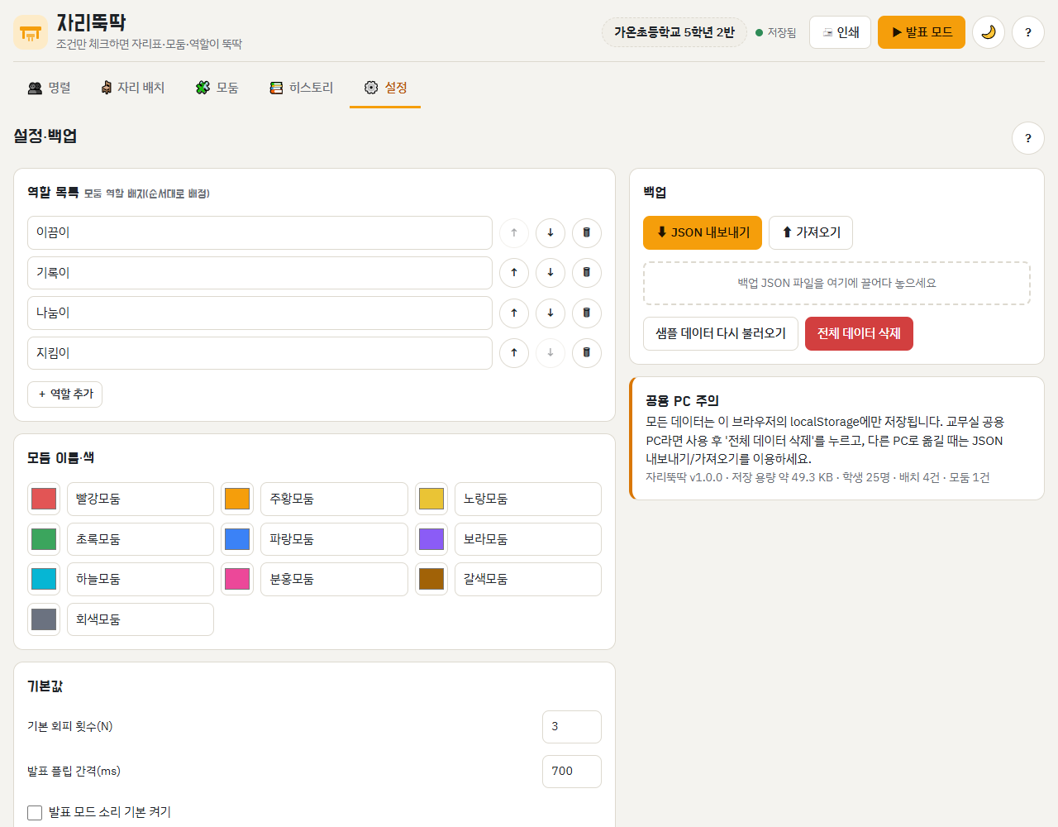
그림 8. 설정·백업 탭 — 역할 목록(순서 변경·추가·삭제), 모둠 이름·색, 기본값, 백업(JSON 내보내기/가져오기/드롭존/샘플/전체 삭제), 공용 PC 주의와 저장 용량
설정·백업 탭(그림 8): 역할 목록(최대 8개, 위/아래/삭제/추가), 모둠 이름·색(10개, 색상 선택기), 기본값(기본 회피 횟수 1~5, 발표 플립 간격 200~3,000ms, 발표 모드 소리 기본 켜기), 백업 카드, 공용 PC 주의 카드와 버전·저장 용량·학생·기록 수 표시.
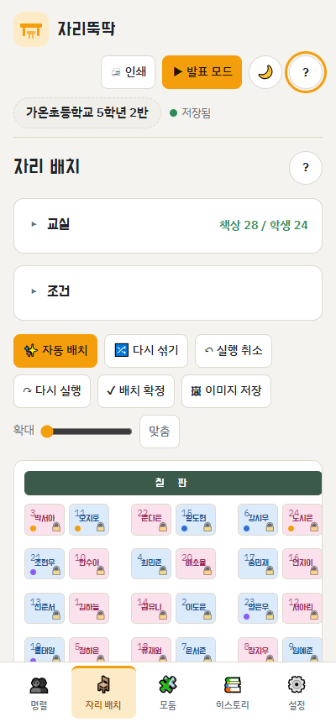
그림 9. 모바일 400px — 하단 고정 탭 바, 접힌 교실·조건 패널, 화면 폭에 맞춰 자동 축소된 좌석표. 가로 스크롤 없음
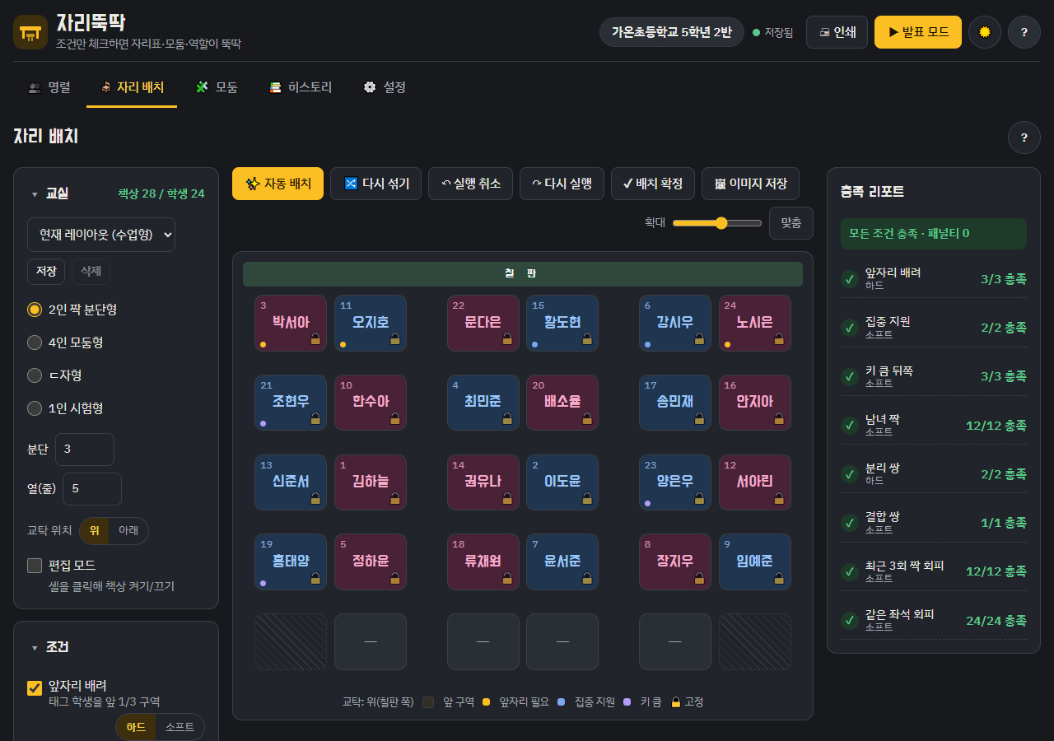
그림 10. 다크 테마의 자리 배치 탭 — 같은 색 토큰 체계로 카드·리포트·패널의 대비를 유지한다
반응형·테마(그림 9·10): 600px 이하에서는 탭이 하단 아이콘 바로 이동하고 교실·조건 패널이 접히며 좌석표가 폭에 맞게 축소된다. 창 크기를 줄이거나 기기를 회전해도 같은 규칙이 적용되고, 드래그 대신 탭-탭으로 교환한다. 다크 테마는 :root 색 토큰만 바꾸는 방식이라 모든 화면(발표 모드·인쇄 미리보기 포함)이 일관되게 전환된다.

4. 사용 방법

4.1 실행 방법
- 더블클릭 실행: 소스 폴더의 index.html을 더블클릭하면 브라우저에서 바로 열린다(file:// 환경). 설치·서버·로그인·API 키가 필요 없다.
- 권장 브라우저: 최신 Chrome 또는 Edge. 전자칠판·태블릿 터치를 지원한다(터치 기기에서는 자주 누르는 작은 컨트롤을 40px 이상으로 키우고 탭-탭 교환을 제공).
- 오프라인 가능: 인터넷이 없으면 Google Fonts(Do Hyeon·IBM Plex Sans KR) 대신 시스템 글꼴(맑은 고딕 등)로 표시되며 기능은 동일하다. 외부 통신은 글꼴 요청뿐이다.
- 온라인 링크: https://changsubkwak.github.io/ginue-2026_02_ai_course-homework/03_업무자동화_자리뚝딱/ 에서 설치 없이 같은 앱을 실행할 수 있다.
- 로컬 서버: python -m http.server 등으로 열어도 동일하게 동작한다.
처음 실행하면 가상의 샘플 학급(가온초등학교 5학년 2반, 학생 25명 중 1명 전출 비활성, 배치 기록 4건, 모둠 기록 1건)이 들어 있어 '자동 배치' 한 번으로 바로 체험할 수 있다. 실제 학급을 입력하기 전에는 설정 탭의 '전체 데이터 삭제'로 비우면 된다.

4.2 단계별 사용 절차
- 명렬 확인: 명렬 탭에서 학생 번호·이름·성별과 배려 태그(앞자리 필요·집중 지원·키 큼)를 확인한다. 전출·장기결석 학생은 활성 스위치를 꺼 배치에서 제외한다. 새 학급이라면 엑셀에서 '번호 이름 성별' 열을 복사해 붙여넣기 영역에 넣고 '인식' → 미리보기 확인 → 'n명 추가'로 일괄 등록한다.
- 분리·결합 쌍 등록: 떨어뜨릴 두 학생을 고르고 '↔ 떨어뜨리기', 붙일 두 학생은 '🔗 붙이기'를 누른다. 쌍마다 '반드시/가능하면'을 정한다.
- 교실과 조건 설정: 자리 배치 탭 왼쪽 교실 패널에서 프리셋과 수치를 고르고, 필요하면 편집 모드로 책상을 끈다(예: 뒷줄 양끝). 조건 패널에서 지킬 조건을 체크하고 하드/소프트를 정한다. 카운터가 '책상 n / 학생 m'으로 충분한지 확인한다.
- 자동 배치: '✨ 자동 배치'를 누르면 1초 안에 좌석표가 채워지고 오른쪽 리포트에 조건별 결과가 뜬다. 위반이 있으면 완화 제안을 따르거나 '🔀 다시 섞기'를 누른다. 꼭 그 자리에 두고 싶은 학생은 카드의 자물쇠를 켠 뒤 다시 섞는다.
- 미세 조정: 카드를 드래그하거나 두 카드를 차례로 탭해 교환한다. 새 위반이 생기면 토스트와 빨간 테두리로 즉시 알려 주며 Ctrl+Z로 되돌릴 수 있다(그림 11).
- 발표: 교실 TV에 화면을 띄우고 '▶ 발표 모드'를 누른다. '시작'으로 카드가 한 장씩 뒤집히고, Space로 한 장씩 넘기거나 '전체 공개'로 한 번에 공개한다. Esc로 종료한다.
- 확정과 인쇄: '✔ 배치 확정'에서 날짜와 메모(예: 5차)를 입력해 히스토리에 저장한다. '🖨 인쇄'에서 학생 게시용·교사용 자리표와 책상 명패를 출력하고, 알림장 공유용으로 '🖼 이미지 저장'을 쓴다.
- 모둠 편성: 모둠 탭에서 모둠 수(또는 인원)와 옵션을 정하고 '🧩 편성'을 누른다. 역할 배지와 편성 리포트를 확인하고 필요하면 멤버를 옮긴 뒤 '✔ 편성 확정'으로 저장하고 '모둠 명단표'를 인쇄한다.
- 공정성 점검: 히스토리 탭에서 히트맵의 진한 셀과 TOP 5, 구역 막대의 '편중 주의' 학생을 확인하고 다음 배치의 태그·조건에 반영한다.
- 백업: 설정 탭 'JSON 내보내기'로 파일을 보관한다. 다른 PC에서는 '가져오기'로 복원한다.
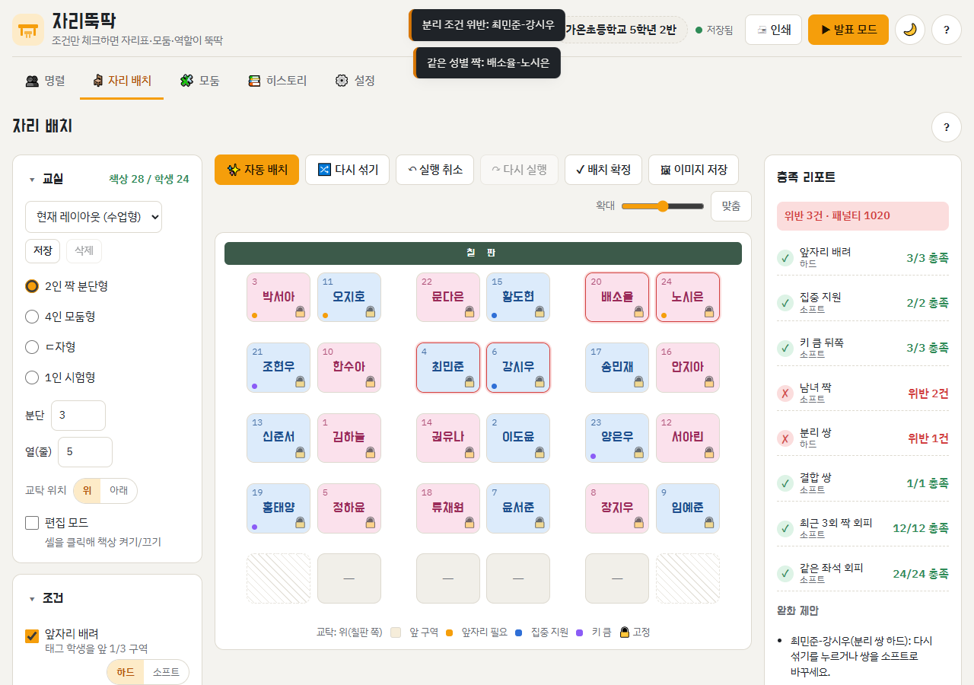
그림 11. 수동 조정으로 분리 쌍(최민준-강시우)을 인접시킨 직후 — 상단 토스트, 위반 좌석 빨간 테두리, 리포트 '위반 3건 · 패널티 1020'과 완화 제안
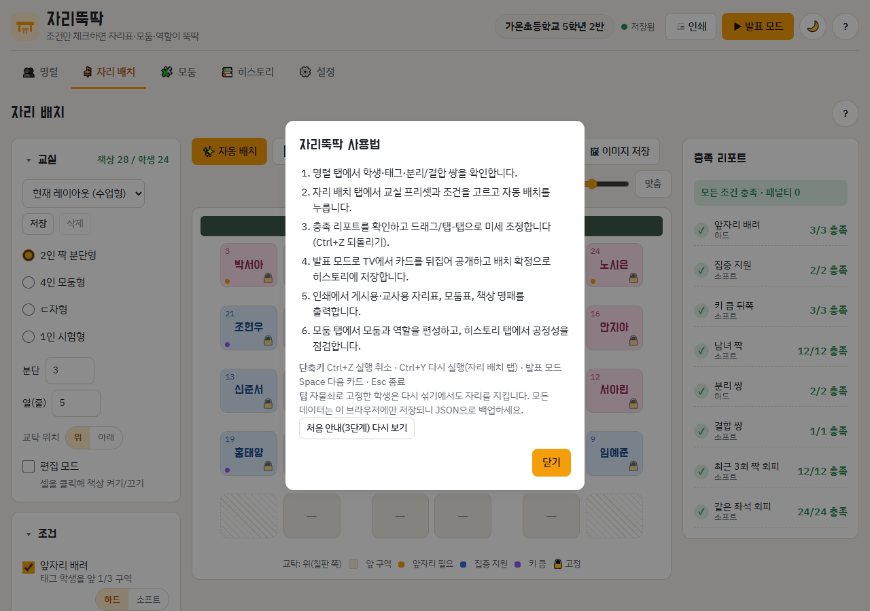
그림 12. 상단 '?'로 여는 전체 도움말 모달 — 6단계 사용법, 단축키, 팁, '처음 안내(3단계) 다시 보기' 버튼

4.3 활용 팁과 수업/업무 적용 예시
- '앞자리 배려'와 분리 쌍처럼 꼭 지켜야 할 조건만 하드로 두고 나머지는 소프트로 두면 엔진이 더 쉽게 패널티 0을 찾는다. 하드가 많아 위반이 남으면 완화 제안이 어떤 조건을 풀어야 하는지 알려 준다.
- 레이아웃을 '수업형', '시험형', '토론형'처럼 이름으로 저장해 두면(최대 5개) 드롭다운으로 바로 전환할 수 있다.
- 공용 PC에서는 사용 후 '전체 데이터 삭제'를 누르고, 개인 PC로 옮길 때는 JSON 내보내기/가져오기를 이용한다.
- 히트맵에서 특정 두 학생이 계속 짝이었다면 다음 배치에서 '최근 N회 같은 짝 회피'의 N을 늘리거나, 임시로 분리 쌍(가능하면)을 추가한다.
예시 1 — 월초 자리 바꾸기(담임): 명렬 탭에서 전출 학생 비활성 확인 → 자리 배치 탭에서 2인 짝 분단형 3분단×5열, 뒷줄 양끝 책상 끄기 → 앞자리 배려(하드)·분리 쌍·남녀 짝·최근 3회 짝 회피 체크 → 자동 배치 → 리포트 '모든 조건 충족' 확인 → TV 발표 모드로 공개 → 배치 확정(메모 '10월') → 교사용·게시용 자리표와 명패 인쇄. 기존 30분 작업이 조건 체크와 확인 중심의 몇 분 작업으로 바뀐다.
예시 2 — 과학 실험 모둠(교과 수업): 모둠 탭에서 모둠 수 6, 성별 균형·학습수준 이질 균형·역할 자동 체크 → 편성 → '편차 주의' 모둠이 있으면 멤버 1명을 드래그로 이동 → 편성 확정(메모 '과학 실험') → 모둠 명단표 인쇄해 실험대에 비치. 다음 실험에서는 '최근 3회 같은 모둠 회피'가 켜져 있어 새로운 조합이 만들어지고, 이끔이·기록이 역할도 경험이 적은 학생에게 돌아간다.
예시 3 — 학기 말 학부모 상담 준비(학급 운영): 히스토리 탭에서 구역 누적 막대를 열어 각 학생의 앞/중/뒤 횟수를 확인하고 '편중 주의' 학생이 없는지 점검한다. 특정 학생의 뒷자리 비율이 높다면 다음 배치 전에 '앞자리 필요' 태그를 임시로 켜고 자동 배치한다. 상담에서는 히트맵과 구역 막대를 근거로 자리 배치가 조건과 이력에 따라 공정하게 이루어졌음을 설명할 수 있다.

5. 데이터 관리
자리뚝딱은 서버가 없으며 모든 데이터는 사용자의 브라우저 안에만 저장된다. 저장 방식과 백업·복원 절차, 개인정보 유의사항은 다음과 같다.
항목 | 내용
저장 위치 | 브라우저 localStorage. 키 edu.jari-ttukttak.data(학급 전체 상태), edu.jari-ttukttak.ui(탭·확대값·투어 완료·소리 등 화면 상태), edu.jari-ttukttak.theme(테마)
저장 시점 | 변경 300ms 후 자동 저장(디바운스). 상단 바의 저장 상태 점이 '저장 중 → 저장됨'을 표시
저장 내용 | 학급 정보, 학생, 분리·결합 쌍, 현재 레이아웃과 저장 레이아웃, 조건, 현재 배치(좌석·핀·미배치), 현재 모둠, 배치 히스토리(최대 30건, 레이아웃 스냅샷·리포트 포함), 모둠 히스토리(최대 30건), 설정
저장 불가 시 | 시크릿 모드·용량 초과·저장소 차단 등으로 실패하면 '저장 불가' 상태와 노란 배너를 띄우고 메모리 모드로 계속 동작. JSON 내보내기를 권고
새로고침·재시작 | 미확정 배치와 핀 고정, 조건, 마지막 탭까지 복원. 실행 취소 기록만 초기화
데이터 상한 | 학생 60명, 히스토리 종류별 30건(초과 시 가장 오래된 기록 삭제 안내 모달), 레이아웃 5개, 역할 8개, 실행 취소 50단계

JSON 내보내기/가져오기: 설정 탭의 'JSON 내보내기'는 전체 상태를 jari-ttukttak-YYYYMMDD.json으로 내려받는다. '가져오기'(파일 선택 또는 드롭존)는 ① 파일을 JSON으로 읽고 ② 버전(1)과 필수 키(학생·쌍·히스토리 배열, 조건·설정·학급 정보), 레이아웃·학생·쌍·히스토리·모둠 항목의 구조를 검증한 뒤 ③ 학교·학급명, 학생 수, 배치·모둠 건수, 저장 시각을 요약 모달로 보여 주고 ④ '덮어쓰기'를 누르면 적용한다. 손상된 파일·버전 불일치·항목 누락은 사유와 함께 거부하고 기존 데이터를 유지하며, 적용 중 화면 표시에 오류가 나도 저장하지 않고 이전 상태로 되돌린다. 가져온 문자열은 모두 이스케이프되어 표시된다.
CSV·붙여넣기: 명렬 입력은 CSV 파일(UTF-8, BOM 허용) 또는 엑셀에서 복사한 텍스트를 받는다. 내보내기 형식은 JSON과 PNG(자리표 이미지)이며, 인쇄물은 브라우저 인쇄로 PDF 저장이 가능하다. 엑셀(.xlsx) 직접 읽기·쓰기는 지원하지 않는다.
샘플로 초기화·전체 삭제: '샘플 데이터 다시 불러오기'는 확인 모달 뒤 가온초등학교 5학년 2반 샘플(학생 25명·배치 4건·모둠 1건)로 되돌린다. '전체 데이터 삭제'는 2단계 확인(JSON 백업 여부 질문 → 영구 삭제) 뒤 빈 학급으로 만들고 저장 키를 비운다. 삭제 뒤에는 새로고침해도 샘플이 자동으로 돌아오지 않으며, 샘플 버튼으로만 복원된다.
개인정보 유의사항: 학생 이름·성별·배려 태그는 학급 운영에 필요한 최소 정보이지만 개인정보에 해당한다. 교무실 공용 PC에서는 사용 후 '전체 데이터 삭제'를 실행하고, JSON 백업 파일은 학교 보안 규정에 따라 보관·폐기한다. 앱은 어떤 데이터도 외부로 전송하지 않으며(글꼴 요청 제외) 학생 사진·연락처 등 추가 개인정보 필드를 두지 않는다. 내장 샘플의 학교·교사·학생은 모두 가상이다.

6. 기술 구조

6.1 파일 구조
03_업무자동화_자리뚝딱/
index.html 화면 뼈대: 상단 바, 탭 5개, 발표 오버레이, 인쇄 패널, 모달·토스트·툴팁 루트 (207줄)
css/style.css 테마 토큰(라이트/다크), 좌석 카드, 플립 애니메이션, 인쇄(@media print), 반응형 (409줄)
js/data.js 샘플 데이터·기본 설정·프리셋 정의·도움말 문구 → 전역 APP_DATA (123줄)
js/engine.js 레이아웃 생성, 구역 판정, 패널티 평가·언덕 오르기, 완화 제안, 모둠 편성·역할 배정,
공정성 통계, 명렬 파싱 → 전역 Engine (순수 함수, 393줄)
js/ui.js storage 래퍼, escapeHtml, 토스트, 모달(Promise), DOM 툴팁, Pointer Events 드래그,
파일 입출력 → 전역 UI (139줄)
js/app.js 상태·자동 저장·렌더링·이벤트·발표 모드·인쇄·PNG·백업, window.__app 테스트 API (847줄)
README.md 소개·실행 방법·기능·개발 과정
docs/ 본 설명서(manual.content.json, screens/)

코드는 총 2,118줄(README 제외)이며 일반 <script> 태그 4개로 로드된다. ES 모듈·fetch·빌드 도구·외부 라이브러리를 쓰지 않아 file://에서 그대로 동작한다.

6.2 기술 스택과 설계 원칙
구분 | 내용
언어·실행 | HTML5, CSS3(커스텀 프로퍼티·Grid·3D transform), ES2017+ JavaScript(strict). 서버·프레임워크·번들러 없음
상태 관리 | 하나의 Root 상태 객체 → render*() 함수가 화면을 다시 그리는 단방향 구조. 이벤트는 data-action 속성으로 문서 단위 위임
엔진 분리 | Engine은 DOM을 모르는 순수 함수만 두어 Node에서 단위 테스트가 가능하고, 화면·발표·인쇄·PNG가 같은 격자 생성 함수를 공유
저장 | localStorage 래퍼(try/catch, 실패 시 false) + 300ms 디바운스. 가져오기 시 깊은 구조 검증과 렌더 실패 롤백
안전성 | 사용자 입력은 모두 escapeHtml을 거쳐 innerHTML에 삽입. alert/confirm/prompt 대신 Promise 기반 모달과 토스트
시각 아이덴티티 | 앰버 오렌지(#F59E0B) 포인트의 밝은 회백색 바탕, 카드형 좌석. 제목 'Do Hyeon', 본문 'IBM Plex Sans KR'(미로드 시 시스템 글꼴)
테마 | :root 색 토큰 3블록(라이트 기본 / OS 다크 자동 / data-theme 강제)으로 한 번에 전환
테스트 훅 | window.__app = { version, getState(), actions }로 읽기 전용 상태와 주요 액션을 노출해 Playwright 자동화에 사용

6.3 핵심 알고리즘·대표 기술
① 제약 만족 자동 배치 엔진(패널티 언덕 오르기): 배치 x의 패널티를 P(x) = Σ(가중치 × 위반 수)로 정의한다(가중치는 2.2절 표, settings.weights에 저장). prepare()가 책상 목록·인접 관계·구역·최근 이력 집계를 한 번 계산해 두고, evaluate()가 한 배치의 P를 O(학생 수 + 쌍 수)로 계산한다. solve()는 핀 고정을 반영한 무작위 초기해에서 두 자리 교환 언덕 오르기(최대 2,000회, 200회 무개선 시 중단)를 수행하고 최대 30회 랜덤 재시작(전체 800ms 상한)으로 지역 최적해를 벗어난다. 같은 evaluate()를 상세 모드로 호출해 조건별 리포트·셀별 위반 사유를 만들고 suggest()가 규칙 기반 완화 문장을 만든다. 2인 짝 레이아웃의 reserveEmpty()는 남는 책상을 뒷줄·가장자리의 짝 책상부터 통째로 비워 단독석을 최소화하되 핀 고정 학생의 옆자리는 마지막 수단으로만 비운다.
② 모둠 편성과 역할 로테이션: 수준 내림차순·성별 교대 정렬 → 뱀 분배로 균형 잡힌 초기 모둠을 만들고, 품질 점수 Q(인원 편차·성별 불균형·수준 분산·쌍 위반·반복 쌍)를 줄이는 모둠 간 교환 언덕 오르기(1,500회 × 10회 재시작)를 수행한다. 역할은 roleCounts()로 과거 경험 횟수를 세어 가장 적은 학생에게 먼저 배정한다.
③ Pointer Events 드래그앤드롭 + 탭-탭: HTML5 Drag and Drop은 터치를 지원하지 않으므로 pointerdown/move/up + setPointerCapture로 마우스·터치·펜을 공통 처리한다. 이동 거리 5px 미만이면 탭으로 간주해 탭-탭 교환으로 넘기고, 드래그 중에는 복제한 고스트 카드를 따라 움직이며 elementFromPoint로 드롭 대상 책상을 판정한다. 같은 유틸(makeDraggable)을 좌석표와 모둠 멤버 이동에 재사용한다.
④ 교사용 반전 인쇄와 공용 격자: 좌석 격자는 CSS Grid로 그리며 열·행 템플릿을 '셀 / 통로(셀의 35%)' 토큰 배열로 관리한다. 교사용 자리표는 셀 좌표를 (rows-1-r, cols-1-c)로 바꾸고 템플릿 토큰 배열을 뒤집어 180° 회전하며 칠판 띠를 아래에 그린다. 화면·발표 모드·인쇄·히스토리 미리보기·PNG가 모두 같은 seatGridHtml()/트랙 계산을 공유해 어느 출력에서도 격자가 일치한다. 명패는 A4 세로 한 장에 4개, 위 절반을 rotate(180deg)로 뒤집어 접이식으로 만든다.
⑤ 기타: 발표 모드는 Fullscreen API(거부 시 오버레이 폴백)와 setTimeout 체인 플립, Web Audio 오실레이터(880Hz, 0.15초) 1종을 쓴다. 히트맵·구역 막대는 문자열로 조립한 인라인 SVG와 DOM 툴팁, PNG는 Canvas 2D fillText/roundRect → toBlob, 다운로드는 Blob + URL.createObjectURL이다. 명렬 파싱은 따옴표 안의 구분자를 보호하는 CSV 분리기와 성별 정규화를 포함한다.

6.4 접근성·반응형·인쇄 등 품질 요소
- 키보드: 탭 좌우 화살표 이동, 좌석 카드·빈 책상 role=button·tabindex로 Tab 이동과 Enter/Space 선택·교환, Ctrl+Z/Y, 발표 모드 Space/Esc, 인쇄·모달 Esc. 모달은 포커스 트랩과 닫힌 뒤 포커스 복귀를 지원한다.
- 스크린 리더·시맨틱: 탭에 role=tablist/tab/tabpanel과 aria-selected, 입력에 aria-label, 토스트 영역 aria-live=polite, 히트맵 SVG role=img·aria-label.
- 시각: :focus-visible 3px 주황 외곽선, 연한 배경 위 상태 글자는 4.5:1 이상 대비 토큰, 성별 색과 함께 번호·태그 점으로 정보 이중화, prefers-reduced-motion에서 플립·전환 애니메이션 제거.
- 반응형: 1100px(리포트 하단 이동) → 820px(한 열, 인쇄 패널 상단 고정) → 600px(하단 탭 바, 패널 접힘, 좌석표 자동 맞춤) 3단계. safe-area-inset 패딩, 400px에서 가로 스크롤 없음(검증됨). 창 크기·기기 회전 변화에도 새로고침 없이 재배치.
- 터치: pointer: coarse 기기에서 세그먼트·칩·아이콘 버튼 40px 이상, 자물쇠 버튼의 터치 영역 확장, 탭-탭 교환.
- 인쇄: @media print에서 앱 화면·버튼·모달·오버레이 숨김, 종류별 @page 방향, 페이지 단위 분할, 명패·모둠 카드·표 행 break-inside: avoid, 색 유지(print-color-adjust: exact).
- 견고성: 저장소 실패 시 메모리 모드, 전체 화면 거부 시 오버레이, 오디오 차단 시 무음, 렌더 중 중첩 change 이벤트 차단, 가져오기 실패 시 롤백.

7. 품질 검증
검증은 「만든 에이전트와 검증하는 에이전트를 분리」하는 원칙으로 수행했다. 빌더의 자가 점검 뒤, 소스를 수정할 수 없는 독립 검증 에이전트 3명이 기능 테스트·코드 리뷰·UX 리뷰를 병렬로 수행해 결함을 기록했고, 수정 에이전트가 고친 결과를 다시 독립 재검증 에이전트가 소스와 브라우저로 직접 확인했다. critical/major 결함이 0건이 될 때까지 2라운드를 거쳐 최종 통과했다.
검증 종류 | 방법 | 결과 요약
정적 점검(lint-app) | alert/confirm 사용, ES 모듈·fetch, 외부 리소스, 테마 토큰 3블록, safe-area, focus-visible, reduced-motion 등 공통 규약 위반 탐지 | 위반 0건(최종 2,118줄)
스모크 점검(pw-check) | Playwright + Edge로 데스크톱 라이트/다크·모바일 400px 로드, 콘솔 오류·페이지 예외·dialog·가로 스크롤 검사, 스크린샷 3장 육안 확인 | 문제 0건, 400px 가로 스크롤 없음
빌더 수용 테스트 | 수용 기준 15개를 클릭·입력으로 검증하는 Playwright 모듈(acceptance.js) | 64 passed / 0 failed, 페이지 오류 0
기능 테스트(독립) | 독립 작성 Playwright 모듈 4개, expect 450건으로 수용 기준 15개와 공통 시나리오(입력 검증·XSS·새로고침 복원·백업·모달/키보드·400px·다크·발표 모드) 실행 | 443 pass / 7 fail → 결함 9건(major 3·minor 6), 수용 기준 14/15 통과(AC10 교사용 자리표 실패)
코드 리뷰(독립) | 전체 소스 정독 + Node 순수 함수 검증 + Playwright 3개 모듈(수용 46건·결함 재현 10건). 논리·상태/렌더·데이터·XSS·규약·스펙 누락 점검 | 결함 15건(critical 2·major 5·minor 8). XSS 이스케이프 누락·alert 사용 없음, 샘플 데이터 스펙 일치
UX·시각 리뷰(독립) | 데스크톱 1280 라이트/다크·태블릿 820·모바일 400·인쇄 미디어·모달·오버레이·빈 상태 스크린샷 95장 육안 판단 | 결함 21건(critical 1·major 9·minor 11)
수정·재검증 1라운드 | 결함 45건 전부 수정 후 기존 모듈 10개 재실행(624 passed / 0 failed). 독립 재검증에서 수정의 회귀 1건(major) 발견 | 잔여 critical/major 0, 신규 major 1(R-01 핀 고정 학생 옆자리 비움) → 재검증 fail
수정·재검증 2라운드 | R-01과 잔여 지적 3건(창 크기 변경 시 모바일 접힘·자동 맞춤, 수동 확대값 처리, 토스트가 좌석표 가림) 수정, 엔진 단위 테스트와 브라우저 테스트 추가, 모듈 12개 752 passed / 0 failed | critical/major 0건, 수용 기준 15/15 통과 → 최종 pass

1라운드에서 발견된 대표 결함은 다음과 같다. 교사용 자리표(180° 회전)의 격자 템플릿 문자열을 공백으로 나누면서 calc() 토큰이 깨져 좌석이 세로 1열로 나열된 문제(기능·코드·UX 세 관점 모두 critical/major로 지적), JSON 가져오기가 최상위 키만 검사해 손상 파일이 통과되고 깨진 상태가 저장되는 문제, 배치 확정 직후 자기 자신과 비교되어 전 좌석이 위반으로 표시되는 문제, '전체 데이터 삭제' 후 새로고침하면 샘플이 되돌아오는 문제, ㄷ자형 프리셋이 최대 20석이라 24명 학급을 배치할 수 없던 문제, 1280px에서 명렬 표가 카드보다 넓어 삭제 열이 보이지 않던 문제, 조건 라벨이 글자 중간에서 줄바꿈되던 문제, 모바일에서 패널이 펼쳐진 채 좌석표가 1,100px 아래에 있던 문제 등이다. 모두 수정되었고, ㄷ자형은 '겹(줄 두께)' 입력을 추가해 최대 48석으로 확장했다.
지표 | 값
발견 결함 합계 | 45건(critical 3 · major 17 · minor 25)
관점별 | 기능 9 · 코드 15 · UX 21
수정 | 1라운드 45건, 2라운드 4건(회귀 1 + 잔여 지적 3). 수정 거부(not_fixed) 0건
재검증 라운드 | 2회(1라운드 fail → 2라운드 pass)
최종 테스트 | Playwright 모듈 12개 752 passed / 0 failed, 페이지 오류·콘솔 오류·dialog 0, Node 엔진 단위 테스트 통과, lint 0, pw-check 0
수용 기준 | 15개 중 15개 통과

알려진 제약(검증 기록에 명시): ㄷ자형 프리셋은 교탁 위치와 무관하게 아래쪽이 가로 줄인 한 가지 모양으로 생성된다(교탁 아래 선택 시 앞/뒤 판정만 반전). 1인 1역 주간 로테이션표(nice 우선순위)는 미구현이다. Playwright 헤드리스 환경에서는 전체 화면이 거부되어 오버레이 폴백으로 검증했다(실제 브라우저에서는 전체 화면). 좌석 카드 자물쇠 버튼은 셀 크기에 비례해 최소 확대 단계에서는 터치 타깃 44px 미만이다.

8. 바이브코딩 개발 과정
개발 도구는 AI 코딩 에이전트 Claude Code(Anthropic)이다. 개발자는 자연어로 요구사항·제약·검증 기준을 주고 결과를 검토하며 방향을 결정했고, AI가 설계·구현·테스트·문서 초안을 수행했다. 실행 환경은 Windows 10 PC와 Chrome/Edge, 형상 관리는 Git과 GitHub 공개 저장소(GitHub Pages로 온라인 실행)이며 개발 기간은 2026-10-17 ~ 2026-10-25(중간 중단 포함)이다.

8.1 개발 절차
- 과제 요구사항 정리: 5개 카테고리에 앱 1개씩, 제출물은 개요·설명서 + 소스 zip + 실행 페이지로 정리했다.
- 기술 제약 결정(개발자): 순수 클라이언트(HTML/CSS/JS), 외부 라이브러리·서버·API 키 없음, index.html 더블클릭 실행, localStorage + JSON/CSV 입출력, 한국어 UI, 반응형, 가상 샘플 데이터 내장. 학교 PC·태블릿·전자칠판에서 설치 없이 열리고 심사자가 바로 실행할 수 있어야 하기 때문이다.
- 컨셉 제안(AI, 멀티 에이전트): 카테고리마다 현장 교사 실용성 / 학습 효과·학생 참여 / 기술 완성도·시연 임팩트 관점의 에이전트가 각 2개씩 제안해 총 30개 컨셉을 모았다. 3번 카테고리에서는 자리 배치 3안(자리뚝딱·자리요정·자리마법사)과 생활기록부 문구 3안이 나왔다.
- 심사·스펙 확정(AI): 교육적 가치 25·현장 실용성 25·구현 가능성 20·차별성 20·카테고리 적합성 10점 기준으로 심사해, 방향이 같은 자리 배치 3안의 장점(명렬·프리셋·반전 인쇄·명패·히스토리 골격 + 하드/소프트 조건·위반 리포트·완화 제안·핀 고정·탭-탭·공정성 히트맵·역할 로테이션 + 플립 발표 모드·효과음·Undo/Redo·PNG 저장)을 합쳐 자리뚝딱으로 확정했다. 규모 통제를 위해 레이아웃 편집은 프리셋 4종 + 책상 켜기/끄기로 제한하고 1인 1역·청소 당번은 nice로 낮췄다. 이어서 정합성 검토 에이전트가 5개 앱의 공통 샘플 데이터(가온초등학교 5학년 2반)와 시각 아이덴티티(앰버 오렌지·Do Hyeon·IBM Plex Sans KR)를 통일했다.
- 공통 구현 규약 작성: 파일 구조, file:// 보장(ES 모듈·fetch 금지), 테마 토큰 3블록, safe-area·400px 반응형, localStorage try/catch 래퍼, alert/confirm/prompt 금지, 접근성(focus-visible·aria·reduced-motion), README 템플릿, 자가 점검 체크리스트를 AI 초안으로 만들고 개발자가 확정했다.
- 구현(AI 빌더 에이전트): 스펙과 규약을 읽고 data.js → engine.js → ui.js → app.js → style.css 순으로 작성한 뒤 lint·스모크·수용 기준을 자가 점검하고 README와 테스트용 window.__app API를 만들었다. 엔진은 「패널티 함수와 언덕 오르기 의사코드」를 프롬프트로 주고 리포트·완화 제안이 같은 평가 함수에서 나오도록 구조를 지시했다.
- 3관점 검증(AI, 병렬, 소스 수정 금지): 기능 테스트·코드 리뷰·UX 리뷰 에이전트가 각각 독립 Playwright 모듈·소스 정독·스크린샷 95장으로 결함 45건을 기록했다.
- 수정·재검증 루프: 수정 에이전트가 결함을 심각도 순으로 고치고 기존 테스트를 전부 재실행 → 독립 재검증 에이전트가 수정 주장을 믿지 않고 직접 확인(회귀 탐지) → 1라운드에서 회귀 1건 발견 → 2라운드 수정 후 pass.
- 문서화·패키징: 본 설명서(docx/pdf), 전체 과제 보고서, 소스 zip, GitHub 저장소·Pages 배포.

8.2 실제 사용한 프롬프트 요지
- 초기 지시: 「바이브코딩으로 만드는 교육용 앱 개발 — 교과 교육지원·학습지도·학교 업무 자동화·학교 행정 지원·교육용 게임 5개 앱을 폴더별로 개발. 과제 제출물로 개요·설명서 문서, 소스 압축, 구현 사이트 포함.」
- 컨셉 제안: 「당신은 15년 경력 초등 담임교사(또는 교육공학 연구자 / 시니어 프론트엔드 개발자)입니다. 카테고리 3에 맞는 앱 컨셉 2개를 제안하되 기술 제약 안에서, 한국 초등 현장의 용어·절차를 반영해…」
- 심사·스펙: 「6개 컨셉을 100점 기준으로 심사해 1개를 확정하고, 개발자가 추가 질문 없이 구현할 수 있도록 features(must≤8)/screens/data_model/algorithms/sample_data/edge_cases/acceptance_criteria(테스트 가능한 문장)를 작성…」
- 구현: 「공통 규약을 먼저 읽고 규약을 스펙보다 우선. must 전부 구현, 샘플 데이터 내장, alert 금지, 라이트/다크 모두 디자인, 완료 전 lint 0건·스모크 0건·수용 기준 확인, README 템플릿 채우기…」 자리뚝딱 엔진에는 「패널티 P = Σ 가중치×위반 수를 정의하고 핀 고정 → 셔플 → 교환 언덕 오르기 → 랜덤 재시작(800ms 상한)으로 풀되, 리포트·완화 제안은 같은 평가 함수에서 생성할 것」을 덧붙였다.
- 검증: 「목표는 결함을 찾는 것(통과시키는 것이 아님). 빌더의 테스트를 믿지 말고 독립 모듈을 작성. 입력 검증·XSS 문자열·새로고침 복원·가져오기 오류·400px·다크 모드까지…」
- 수정·재검증: 「critical·major는 반드시 수정, 지적이 틀렸다고 판단되면 재현해 근거를 적고 not_fixed로. 기존 테스트 모듈 전부 재실행. 새 기능 추가 금지.」 / 「수정 보고서의 주장을 그대로 믿지 말고 소스·브라우저로 직접 확인. 회귀 탐지. critical/major 잔여 0이면 pass.」

8.3 AI 협업에서 배운 점·주의점
- 제약과 수용 기준을 문장으로 명확히 주면 AI 산출물의 편차가 크게 줄었다. 예를 들어 「file://에서 동작」을 「ES 모듈·fetch 금지」로 구체화하자 실행 환경 문제가 사라졌다.
- 만든 사람과 검증하는 사람을 분리해야 한다. 빌더는 「수용 기준 전부 통과」라고 보고했지만 DOM 순서만 확인한 경우가 있었고, 독립 검증에서 교사용 자리표 180° 회전 시 격자 붕괴, 가져오기 JSON 깊은 검증 부재, 확정 직후 자기 자신과 비교되는 리포트 같은 결함이 드러났다.
- 수정이 새 결함을 만든다. 1라운드에서 「혼자 앉는 학생 최소화」를 고치면서 핀 고정 학생의 옆자리가 항상 비는 회귀가 생겼고, 이는 수정 보고서를 믿지 않고 직접 재현한 재검증에서만 발견되었다. 수정 뒤 기존 테스트 전체 재실행과 독립 재검증이 필수였다.
- UX 리뷰는 스크린샷을 실제로 보게 해야 의미가 있었다. 조건 라벨의 글자 중간 줄바꿈, 명렬 표의 삭제 열 잘림, 모바일에서 좌석표가 1,100px 아래에 있는 문제는 코드만 봐서는 발견되지 않았다.
- 세션 중단(사용량 제한)이 잦아 모든 중간 결과를 파일(JSON·스크린샷)로 남기고 git에 커밋하는 습관이 재개 비용을 줄였다.
- 교육 현장 맥락(교탁 기준 반전 인쇄, 접이식 명패, 전자칠판 시연, 공용 PC 주의)은 프롬프트에 명시해야 반영되었다. AI는 일반적인 좌석 배치 앱은 잘 만들지만 「교사가 교탁에서 보는 방향」 같은 암묵지는 알려 주어야 했다.

8.4 반복 횟수·발견된 결함 수
항목 | 수치
코드 규모 | 2,118줄(index.html 207 · style.css 409 · data.js 123 · engine.js 393 · ui.js 139 · app.js 847, README 제외)
빌더 자가 점검 | lint 0건, 스모크 0건, 수용 기준 15개 확인(acceptance 64 passed / 0 failed)
독립 검증 결함 | 45건 = 기능 9(major 3·minor 6) + 코드 15(critical 2·major 5·minor 8) + UX 21(critical 1·major 9·minor 11); critical/major 20건
수정·재검증 라운드 | 2회. 1라운드 45건 수정 → 재검증에서 회귀 major 1건 발견(fail) → 2라운드 4건 수정 → pass
최종 자동 테스트 | Playwright 모듈 12개 752 passed / 0 failed(페이지 오류·콘솔 오류·dialog 0), Node 엔진 단위 테스트 통과
수용 기준 최종 | 15개 중 15개 통과
개발 기간 | 2026-10-17 ~ 2026-10-25(5개 앱 병행, 중간 중단 포함)

9. 제한 사항 및 향후 개선
현재 한계
- 학급은 1개만 관리한다. 다른 학급은 JSON 내보내기/가져오기로 전환해야 하며 서버·로그인·클라우드 동기화·여러 기기 자동 동기화는 없다.
- 교실 편집은 프리셋 4종 + 책상 켜기/끄기로 한정되며 책상을 자유 좌표로 끌어 놓는 편집은 지원하지 않는다. ㄷ자형은 교탁을 향해 열린 한 가지 모양이다.
- 엑셀(.xlsx) 직접 읽기·쓰기와 PDF 직접 생성은 지원하지 않고 CSV·붙여넣기와 브라우저 인쇄(PDF로 저장)를 사용한다.
- 1인 1역 주간 로테이션표(스펙의 nice 기능)는 구현하지 않았다.
- 자동 배치는 휴리스틱(언덕 오르기)이므로 조건이 매우 빡빡하면 최적해를 보장하지 않고 '다시 섞기'마다 결과가 달라질 수 있다. 다만 하드 조건은 1,000점 가중치로 사실상 항상 우선된다.
- 자물쇠 버튼이 셀 크기에 비례해 최소 확대 단계에서는 터치 타깃이 작다. 데이터는 브라우저에만 있으므로 브라우저 데이터 삭제 시 함께 사라진다(JSON 백업 권장).
향후 개선 아이디어
- 1인 1역 주간 로테이션표: 설정의 역할 목록을 활성 학생에게 주 단위로 순환 배정하고 인쇄하는 기능(역할 경험 집계와 연동).
- 레이아웃 추가와 공유: 원형·토론형(마주 보기) 프리셋, 레이아웃만 따로 내보내 동학년 교사와 공유하는 템플릿 파일.
- 학기 단위 공정성 리포트: 히트맵·구역 누적·역할 경험을 한 장의 A4 보고서로 묶어 인쇄·PDF로 내보내기.
- 조건 프리셋 저장: '시험 기간', '프로젝트 주간'처럼 조건 조합을 이름으로 저장해 한 번에 적용.
- 여러 학급 관리: 교과 전담 교사를 위해 학급을 여러 개 두고 전환하는 구조(현재 JSON 수동 전환의 자동화).

부록 A. 제출물 구성
제출물 | 내용
앱 개요 및 설명서 | 본 문서(자리뚝딱_개요및설명서.docx / .pdf). 스크린샷 12장 포함
소스 압축 파일 | 03_업무자동화_자리뚝딱 폴더 전체(index.html, css/, js/, README.md, docs/)를 zip으로 압축. 압축을 풀고 index.html을 더블클릭하면 실행
실행 파일 | index.html(설치·서버 불필요, 오프라인 동작)
온라인 실행 링크 | https://changsubkwak.github.io/ginue-2026_02_ai_course-homework/03_업무자동화_자리뚝딱/
소스 저장소 | GitHub 공개 저장소 ChangSubKwak/ginue-2026_02_ai_course-homework (5개 앱과 개발 도구·검증 기록 포함)

부록 B. 자주 묻는 질문
Q1. 자동 배치를 눌러도 '위반 n건'이 남는다. 어떻게 해야 하나? 리포트 아래 완화 제안을 먼저 본다. 앞자리 필요 학생이 앞 구역 책상보다 많으면 분단 수를 늘리거나 조건을 소프트로 바꾸고, 남녀 인원 차이가 크면 '남녀 짝'을 소프트로 둔다. 하드 조건이 서로 충돌하지 않는다면 '다시 섞기'를 몇 번 눌러 보면 대개 패널티 0을 찾는다.
Q2. 특정 학생만 자리를 그대로 두고 나머지를 다시 섞고 싶다. 그 학생 카드의 자물쇠(🔓)를 눌러 고정(🔒)한 뒤 '다시 섞기'를 누른다. 고정 학생은 자리를 지키고, 2인 짝 레이아웃에서는 그 옆자리도 비우지 않는다.
Q3. 데이터가 다른 컴퓨터에서 보이지 않는다. 데이터는 사용한 브라우저의 localStorage에만 있다. 설정 탭 'JSON 내보내기'로 파일을 만들어 옮긴 뒤 다른 PC에서 '가져오기'하면 된다. 같은 PC라도 브라우저가 다르면(Chrome↔Edge) 데이터가 공유되지 않는다.
Q4. 발표 모드에서 전체 화면이 되지 않는다. 브라우저가 전체 화면을 거부하면(일부 환경·iframe) 자동으로 화면을 가득 채우는 오버레이로 같은 기능을 제공한다. 소리가 나지 않으면 하단 바의 '소리' 버튼이 켜져 있는지 확인한다(기본은 꺼짐).
Q5. 샘플 학급 대신 우리 반을 입력하려면? 설정 탭 '전체 데이터 삭제'(2단계 확인)로 비운 뒤 명렬 탭에서 엑셀 명렬을 붙여넣어 등록한다. 샘플은 언제든 '샘플 데이터 다시 불러오기'로 복원할 수 있다. 모든 내장 이름은 가상이다.

부록 C. 수용 기준 체크리스트
스펙의 수용 기준 15개와 최종 판정(2라운드 재검증 기준)이다. 모든 항목은 Playwright 자동화로 브라우저에서 실행 검증되었다.
번호 | 수용 기준 | 판정
AC1 | index.html을 file://로 열면 콘솔 에러 없이 '가온초등학교 5학년 2반' 명렬 25명(비활성 1명 회색)과 히스토리 4건이 보인다 | 통과
AC2 | '자동 배치'를 누르면 1초 이내에 24개 좌석 카드가 채워지고 리포트에 '분리 쌍 2/2 충족', '앞자리 배려 3/3 충족'이 초록으로 표시된다 | 통과
AC3 | '앞자리 필요' 태그를 7명으로 늘리고(앞 구역 책상 6개) 하드 조건으로 배치하면 위반 좌석 1개가 빨간 테두리로 표시되고 '앞 구역 책상 부족' 완화 제안이 나타난다 | 통과
AC4 | 카드를 드래그(또는 탭-탭)하면 두 학생이 교환되고, 분리 쌍을 인접시키면 '분리 조건 위반: 최민준-강시우' 토스트와 빨간 테두리가 즉시 뜨며 Ctrl+Z로 되돌아간다 | 통과
AC5 | 자물쇠를 켜고 '다시 섞기'를 3회 눌러도 해당 학생의 좌석은 바뀌지 않는다 | 통과
AC6 | 프리셋을 2인 짝 분단형 2분단×5열(20책상)로 바꾸면 카운터가 빨간 '책상 20 / 학생 24'로 바뀌고 자동 배치 버튼이 비활성화된다 | 통과
AC7 | '발표 모드'에서 모든 카드가 '?'로 가려지고 '시작' 후 0.7초 간격으로 카드가 뒤집히며, Space로 다음 카드, Esc로 종료된다 | 통과
AC8 | 모둠 수 6 + 성별 균형 + 역할 자동으로 편성하면 6개 모둠(각 4명)에 이끔이·기록이·나눔이·지킴이 배지가 1개씩 있다 | 통과
AC9 | '배치 확정'에서 메모 '5차'를 입력하면 히스토리 맨 위에 오늘 날짜 '5차' 카드가 생기고, 히트맵의 이도윤-한수아 셀에 '짝 3회'가 표시된다 | 통과
AC10 | 인쇄 미리보기 '교사용 자리표'는 게시용과 비교해 격자가 180도 회전되어 칠판 띠가 아래에 있고, '책상 명패'는 6페이지(4개/장)로 분할된다 | 통과(1라운드에서 격자 붕괴로 실패 → 수정 후 통과)
AC11 | 명렬을 입력한 뒤 새로고침하면 변경 내용과 미확정 현재 배치가 그대로 복원된다 | 통과
AC12 | 'JSON 내보내기' 파일을 '전체 데이터 삭제' 후 '가져오기'하면 요약 모달(학생 25명, 배치 4건)이 뜨고 확인 시 명렬·히스토리가 복원된다 | 통과
AC13 | 붙여넣기 영역에 탭으로 구분한 '번호 이름 성별' 3행과 성별이 빠진 1행을 넣고 '인식'하면 3행 정상·1행 '성별 미지정' 경고가 표시되고 '추가' 시 4명이 늘어난다 | 통과
AC14 | 브라우저 폭 400px에서 가로 스크롤 없이 탭 바가 하단으로 이동하고 좌석표는 축소·내부 스크롤로 전체를 볼 수 있으며 탭-탭 교환이 동작한다 | 통과
AC15 | 앱 전체에서 alert/confirm/prompt가 호출되지 않고 모든 확인은 모달, 알림은 토스트로 표시된다 | 통과

